AAAS

سلامت داده‌ها علم

حجم ۲۰۲۱، مقاله شناسه ۸۷۸۶۷۹۳، ۱۴ صفحات <https://doi.org/10.34133/2021/8786793>



*نقد و بررسی مقاله*

پیشرفت‌ها در عمیق مبتنی بر یادگیری پزشکی تصویر تحلیل

# شیائوکینگ لیو، 1 کونلون گائو، 1 بو لیو ، ۱ چنگوی پان ، ۱ کونگمینگ لیانگ، 1 لاینگ یان ، ۱ جیچائو ما، 1 فوجین هی، 1 شو ژانگ، 1 سیوان پان ، ۲ و ییژو یو 1،3

*۱ دیپ‌وایز هوش مصنوعی آزمایشگاه، پکن، چین*

*۲ شانگهای جیائوتونگ دانشگاه، شانگهای، چین*

*۳ . دانشگاه هنگ کنگ، هنگ کنگ*

مکاتبات باید باش خطاب شده به ییژو یو؛ [yizhouy@acm.org](mailto:yizhouy@acm.org)

دریافت ۱۸ نوامبر ۲۰۲۰؛ پذیرفته شده ۴ مارس ۲۰۲۱؛ منتشر شده ۱۶ ژوئن ۲۰۲۱

حق نشر © ۲۰۲۱ شیائوکینگ لیو و ال. اختصاصی دارنده مجوز پکن دانشگاه سلامت علم مرکز. توزیع‌شده تحت الف مجوز انتساب کریتیو کامنز (CC BY 4.0).

*اهمیت* . با ‎‏ ... پررونق رشد از مصنوعی هوش (هوش مصنوعی)، به ویژه ‎‏ ... اخیر پیشرفت ها از عمیق یادگیری، استفاده از روش‌های پیشرفته مبتنی بر یادگیری عمیق برای تصاویر پزشکی تحلیل تبدیل شده است حوزه تحقیقاتی فعال هم در صنعت پزشکی و هم در دانشگاه. این کاغذ بررسی شده ‎‏ ... اخیر پیشرفت از عمیق یادگیری تحقیق در پزشکی تصویر تحلیل و بالینی برنامه های کاربردی. همچنین مشکلات موجود در این زمینه مورد بحث قرار گرفت و راه‌حل‌های ممکن و مسیرهای آینده ارائه شد. *نکات برجسته* . این مقاله بررسی کرد ‎‏ ... پیشرفت از کانولوشن عصبی مبتنی بر شبکه تکنیک‌ها در بالینی برنامه های کاربردی. بیشتر به طور خاص، کاربردهای بالینی پیشرفته شامل چهار سیستم اصلی بدن انسان است: سیستم عصبی، سیستم قلبی عروقی، سیستم گوارش سیستم، و ‎‏ ... اسکلتی سیستم. به طور کلی، طبق به ‎‏ ... بهترین موجود است شواهد، عمیق یادگیری مدل‌ها انجام شده در تحلیل تصاویر پزشکی خوب عمل می‌کند، اما چیزی که نمی‌توان نادیده گرفت الگوریتم‌های مشتق‌شده از مجموعه داده‌های پزشکی در مقیاس کوچک هستند که مانع ... کاربردپذیری بالینی. جهت‌گیری آینده می‌تواند شامل یادگیری فدرال، جمع‌آوری مجموعه داده‌های معیار و استفاده از دانش موضوعی حوزه به عنوان موارد قبلی باشد. *نتیجه‌گیری* . فناوری‌های پیشرفته اخیر یادگیری عمیق با دقت، کارایی، پایداری و مقیاس‌پذیری بالا به موفقیت بزرگی در تجزیه و تحلیل تصاویر پزشکی دست یافته‌اند. پیشرفت‌های تکنولوژیکی که می‌توانند تقاضاهای بالا برای مجموعه داده‌های با کیفیت بالا در مقیاس بزرگ را کاهش دهند، می‌توانند یکی از پیشرفت‌های آینده در این زمینه باشند.

# مقدمه

Downloaded from https://spj.science.org on November 05, 2025

با سریع تحولات از مصنوعی هوش (هوش مصنوعی) با پیشرفت فناوری، استفاده از فناوری هوش مصنوعی برای کاوش داده‌های بالینی به یک روند اصلی در صنعت پزشکی تبدیل شده است [1]. استفاده از الگوریتم‌های پیشرفته هوش مصنوعی برای تجزیه و تحلیل تصاویر پزشکی، که یکی از بخش‌های حیاتی تشخیص و تصمیم‌گیری بالینی است، ... تبدیل شدن یک فعال تحقیق منطقه هر دو در صنعت و دانشگاه [2،](#_bookmark5) [۳]. اخیر کاربردها از عمیق تکیه دادن در تصویر پزشکی تحلیل شامل کردن مختلف کامپیوتر مرتبط با بینایی وظایفی از این قبیل به عنوان طبقه بندی، تشخیص، تقسیم‌بندی، و ثبت. در میان آنها، طبقه‌بندی، تشخیص و قطعه‌بندی وظایف اساسی و پرکاربرد هستند.

اگرچه آنجا وجود داشته باشد الف شماره از نقد و بررسی‌ها روی عمیق یادگیری روش‌ها روی پزشکی تصویر تحلیل [](#_bookmark5) 4-13 []، بیشترین از آنها یا بر تکنیک‌های عمومی یادگیری عمیق یا بر کاربردهای بالینی خاص تأکید دارند. جامع‌ترین مقاله مروری، کار لیتجنس و همکارانش است که در سال 2017 منتشر شد [12]. عمیق یادگیری است چنین الف به سرعت در حال تکامل تحقیق میدان؛ متعدد مدرن کار می‌کند داشته باشند شده پیشنهادی از آنجایی که

سپس. در این مقاله، آخرین تحولات در ‎‏ ... میدان از پزشکی تصویر تحلیل با جامع و کاربردهای بالینی نماینده.

ما به طور خلاصه روش‌های رایج تصویربرداری پزشکی و همچنین فناوری‌های مربوط به وظایف خاص مختلف را بررسی می‌کنیم. پزشکی تصویر تحلیل از جمله طبقه بندی، تشخیص، قطعه‌بندی و ثبت. ما همچنین جزئیات بالینی بیشتری ارائه می‌دهیم. کاربردها با احترام به ﻣﺘﻔﺎوت انواع از بیماری‌ها و بحث در مورد مشکلات موجود در این زمینه و ارائه راه‌حل‌های ممکن و مسیرهای تحقیقاتی آینده.

# هوش مصنوعی فناوری‌ها در پزشکی تصویر تحلیل

ﻣﺘﻔﺎوت پزشکی تصویربرداری روش‌ها داشته باشند آنها منحصر به فرد ویژگی‌ها و پاسخ‌های مختلف به ساختار بدن انسان و بافت اندام‌ها و می‌توانند در اهداف بالینی مختلف مورد استفاده قرار گیرند. روش‌های تصویربرداری رایج برای تجزیه و تحلیل تشخیصی در کلینیک شامل تصویربرداری پروجکشن (مانند تصویربرداری با اشعه ایکس)، توموگرافی کامپیوتری (CT)، تصویربرداری اولتراسوند و مغناطیسی رزونانس تصویربرداری (ام آر آی). ام آر آی توالی‌ها

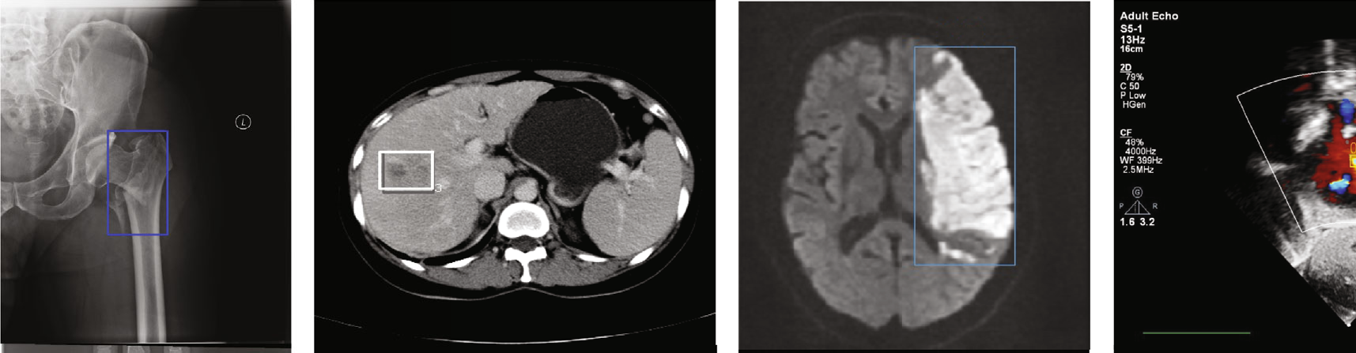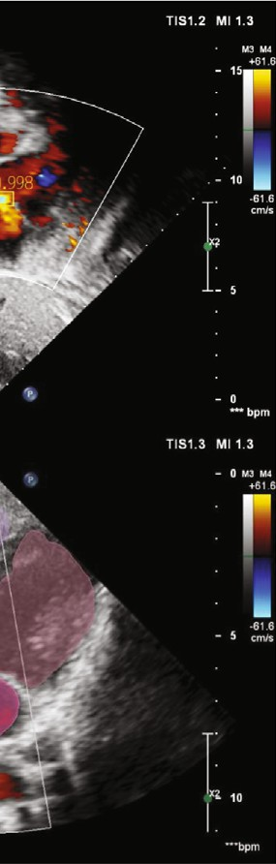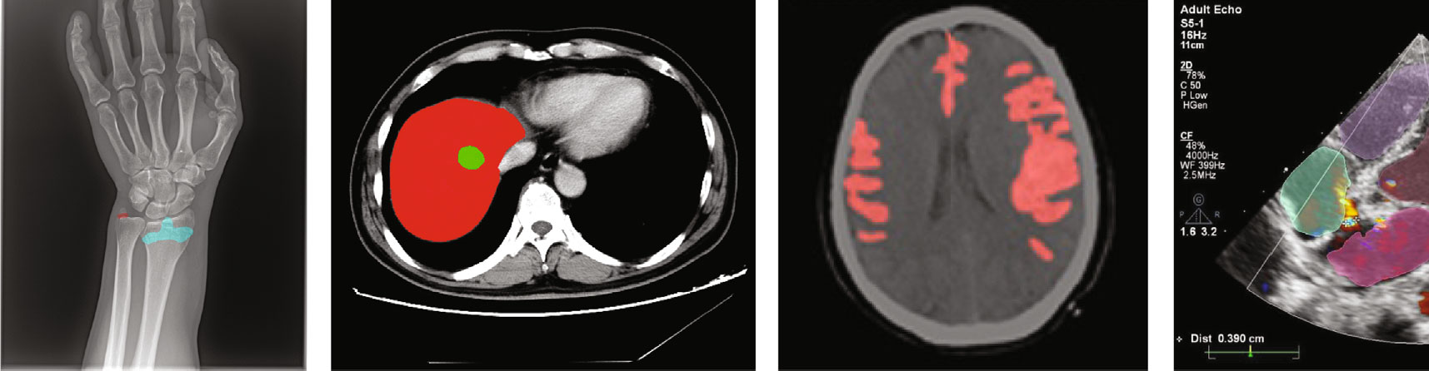

0.99

0.994

0.68

L

استخوان عکس‌برداری با اشعه ایکس از کبد سی تی اسکن مغز ام آر آی قلب سونوگرافی

شکل e ۱: مثال‌ها از پزشکی تصویر روش‌ها و آنها متناظر کاربردها (اصلی کپی).

شامل T1، T1-w، T2، T2-w، تصویربرداری با وزن انتشاری (DWI)، آشکار انتشار ضریب (ADC)، و مایع میرایی​ وارونگی بهبودی (فلیر). شکل ۱ نشان می‌دهد چند نمونه از روش‌های تصویربرداری پزشکی و کاربردهای بالینی مربوط به آنها.

* 1. *طبقه‌بندی تصویر برای تحلیل تصاویر پزشکی.* طبقه‌بندی تصویر به عنوان یک وظیفه اساسی در بینایی کامپیوتر، نقش اساسی در تشخیص به کمک کامپیوتر ایفا می‌کند. یک روش ساده استفاده از تصویر طبقه بندی برای تحلیل تصاویر پزشکی است به طبقه بندی کردن یک ورودی تصویر یا الف سری از تصاویر به عنوان هر دو حاوی یکی (یا الف تعداد کمی) از از پیش تعریف شده بیماری‌ها یا عاری از بیماری‌ها (یعنی، سالم مورد) [14،](#_bookmark5) [۱۵]. معمولی بالینی کاربردها از تصویر طبقه بندی وظایف شامل شدن پوست بیماری شناسایی​ در پوست شناسی [16،](#_bookmark6) [۱۷]، چشم بیماری به رسمیت شناختن در چشم پزشکی (مانند رتینوپاتی دیابتی [18،](#_bookmark6) [۱۹]، گلوکوم [20]، و قرنیه بیماری‌ها [21]). طبقه‌بندی از آسیب شناسی تصاویر برای مختلف سرطان‌ها چنین به عنوان سینه سرطان [22] و سرطان مغز [23] نیز به این حوزه تعلق دارد.

شبکه عصبی کانولوشن (CNN) چارچوب طبقه‌بندی غالب برای تحلیل تصویر است [24]. با توسعه از عمیق یادگیری، ‎‏ ... چارچوب از CNN به طور مداوم بهبود یافته است. AlexNet [25] یک شبکه عصبی کانولوشنی پیشگام بود که از کانولوشن‌های مکرر تشکیل شده بود، که هر کدام با ReLU و عملیات max pooling با گامی برای نمونه‌برداری کاهشی دنبال می‌شدند. VGGNet پیشنهادی [26] از هسته‌های کانولوشن 3×3 و حداکثر 2×2 استفاده می‌کرد . جمع کردن به ساده‌سازی ‎‏ ... ساختار از الکس-

خالص و با افزایش ساده، عملکرد بهبود یافته‌ای را نشان داد ‎‏ ... شماره و عمق از ‎‏ ... شبکه. از طریق ترکیب کردن

پرداخت بیشتر توجه به ‎‏ ... بیشترین آموزنده کانال ویژگی‌ها. خانواده از EfficientNet  [33] از AUTOML و یک روش مقیاس‌بندی ترکیبی برای مقیاس‌بندی یکنواخت عرض، عمق و وضوح شبکه به روشی اصولی استفاده کرد که منجر به بهبود یافته دقت و کارایی. شکل ۲ برخی از معماری‌های رایج شبکه‌های طبقه‌بندی مبتنی بر CNN را نشان می‌دهد.

علاوه بر استفاده مستقیم برای طبقه‌بندی تصویر، شبکه‌های مبتنی بر CNN می‌توانند به عنوان مدل‌های اصلی برای سایر وظایف بینایی کامپیوتر، مانند تشخیص و قطعه‌بندی، نیز به کار روند.

برای ارزیابی الگوریتم‌های طبقه‌بندی تصویر، محققان از معیارهای ارزیابی مختلفی استفاده می‌کنند. دقت عبارت است از نسبت موارد مثبت واقعی در تصاویر شناسایی شده. فراخوان، نسبت تمام نمونه‌های مثبت در آزمون مجموعه ای که به درستی شناسایی شده اند مثبت نمونه‌ها. دقت نرخ است استفاده شده به ارزیابی کردن ‎‏ ... جهانی دقت یک مدل. امتیاز F1 را می‌توان میانگین هارمونیک دقت و فراخوانی مدل در نظر گرفت که هم دقت و هم فراخوانی مدل طبقه‌بندی را در نظر می‌گیرد. ROC (مشخصه عملیاتی گیرنده) منحنی است معمولاً استفاده شده برای ارزیابی پیش‌بینی تأثیر مدل طبقه‌بندی دودویی، و ضریب کاپا است الف روش به اندازه گیری ‎‏ ... دقت از ‎‏ ... مدل در چندطبقه‌بندی وظایف.

تی پی

دقت = ، TP + FP

تی پی

و روی هم چیدن ۱× ۱، ۳× ۳ و ۵× 5 هسته کانولوشن و ادغام 3×3 ، شبکه آغازین [27] و انواع آن [28] [۲۹]](#_bookmark6) عرض و سازگاری شبکه را افزایش داد . ریس‌نت [30] و دنس‌نت [31] هر دو استفاده شده رد شدن اتصالات به مسکن ‎‏ ... گرادیان ناپدید شدن. اس‌نت [32] پیشنهادی فشار و تحریک ماژول که فعال شده ‎‏ ... مدل به

Downloaded from https://spj.science.org on November 05, 2025

به یاد بیاورید = ،

تی پی + اف ان

تی پی + تنسی

دقت = n ،

ف = ۲ ∙ دقت ∙ فراخوانی .

1

دقت + به یاد بیاورید

( 1 )

حداکثر تبدیل VGG 3 *⁎* 3 جمع کردن

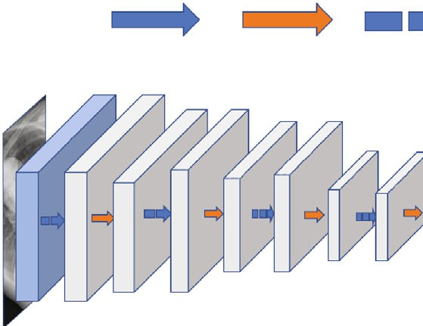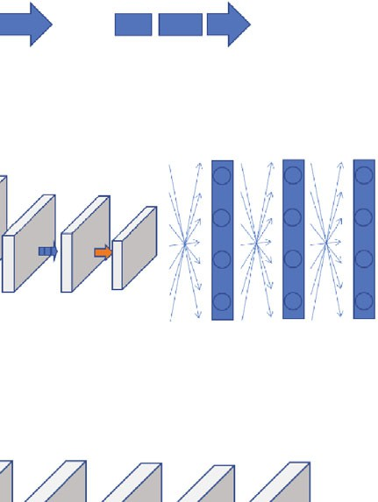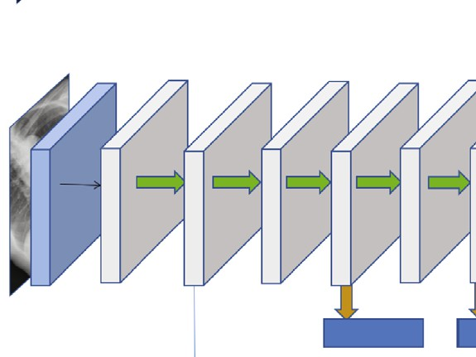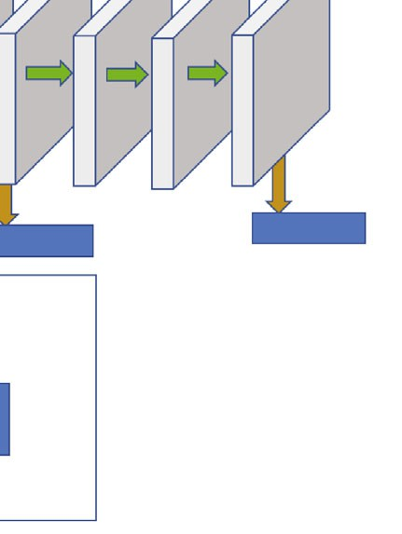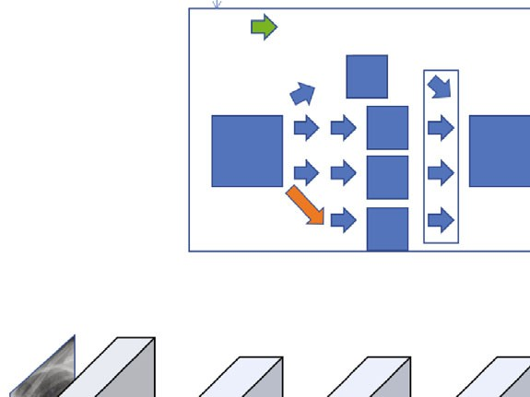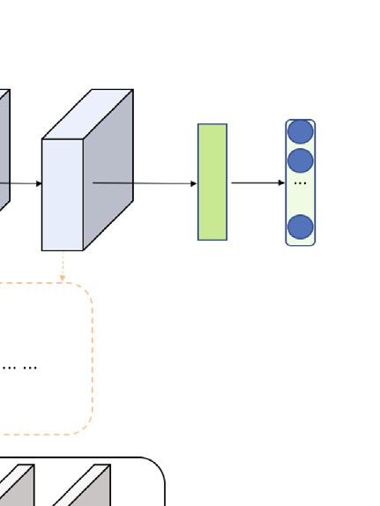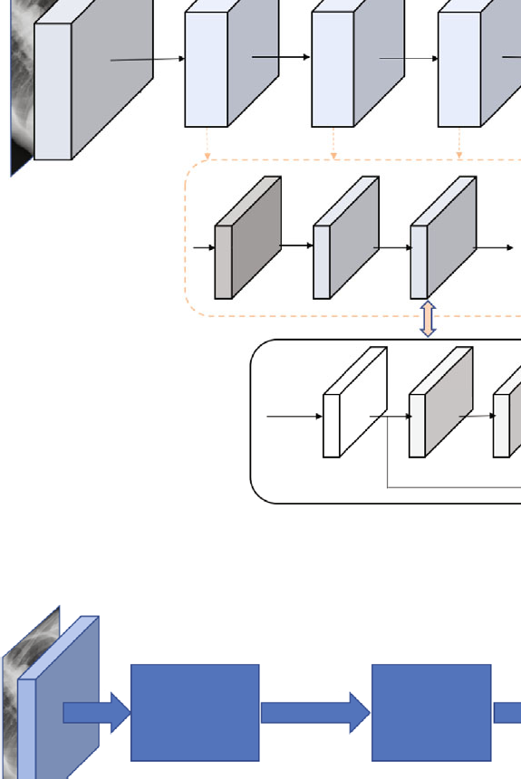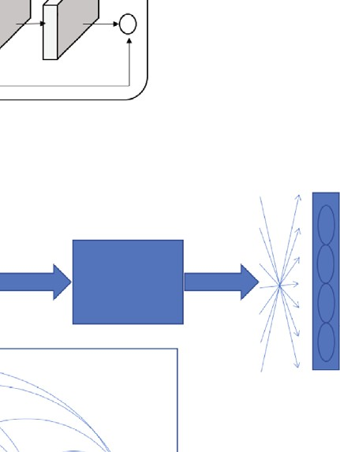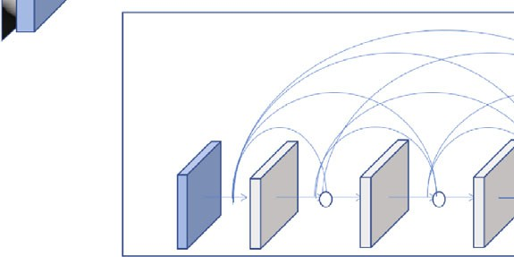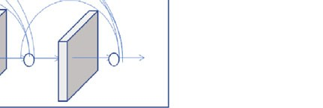

512

244 224 112

112

56

56 28 28 14

14 7

4096 4096 Classes

(a)

Inception

3

224

224

Softmax0

Depth concat

*a⁎a*

*⁎c*1

*a⁎a*

Softmax1

Softmax2

Inception module

*a⁎a⁎c*

Max pooling

*⁎c*2

*a⁎a*

*⁎c*3

*a⁎a*

*⁎c*4

*a⁎a⁎*(*c*

1+*c*2+

*c*3+*c*4)

(b)

ResNet

Predictive probability

Input stem

Stage1

Stage2

Stage3

Stage4

Down Residual Residual

sample block block

*w*

*w*

*w*

*w*

*h*

Input

*h*

*h*

*h*

+

*c*

*c′*

*c′*

*c*

(c)

DenseNet

Conv

Conv+pooling

Conv+pooling

Pooling

DenseBlock1 DenseBlock2 DenseBlock3

DenseBlock

*c*

*c*

*c*

*c*

۲⁎ ( *۳⁎ ۳*​ تبدیل ) ۳⁎ ( *۳⁎ ۳* تبدیل)

|  |  |  |  |  |  |  |  |  |  |
| --- | --- | --- | --- | --- | --- | --- | --- | --- | --- |
| ۲۲۴ ۲۲۴ | ۱۱۲ | ۱۱۲ | ۵۶ ۵۶ |  | | | | | |
| ۳ ۶۴ ۶۴ | ۱۲۸ | ۱۲۸ | ۲۵۶ | ۲۸  ۲۵۶ | ۵۱۲ | ۲۸ | ۵۱۲ ۱۴ ۱۴ | ۵۱۲ ۷ |  |

(د)

شکل e ۲: مثال‌ها از مبتنی بر سی‌ان‌ان طبقه بندی شبکه‌ها (اصلی کپی).

در اینجا، ما TP را به عنوان مثبت‌های واقعی، FP را به عنوان مثبت‌های کاذب، FN را به عنوان منفی‌های کاذب، TN را به عنوان منفی‌های واقعی و n را به عنوان ... نشان می‌دهیم. شماره از ‎‏ ... آزمایش نمونه‌ها

Downloaded from https://spj.science.org on November 05, 2025

Softmax

* 1. *شیء تشخیص برای پزشکی تصویر تحلیل.* به طور کلی ، الگوریتم‌های تشخیص شیء شامل هر دو مورد شناسایی و و محلی سازی وظایف. شناسایی وظیفه اشاره دارد به

قضاوت در مورد اینکه آیا اشیاء متعلق به کلاس‌های خاص در مناطق مورد نظر (ROI) ظاهر می‌شوند یا خیر، در حالی که وظیفه محلی‌سازی به محلی‌سازی موقعیت شیء در تصویر اشاره دارد. در تحلیل تصاویر پزشکی، هدف از تشخیص معمولاً تشخیص ... ‎‏ ... ابتدایی‌ترین نشانه‌ها از ناهنجاری در بیماران. مثال بالینی کاربردها از تشخیص وظایف شامل شدن ریه تشخیص ندول در تصاویر سی‌تی‌اسکن قفسه سینه یا اشعه ایکس [34،](#_bookmark6) [35]، تشخیص ضایعه در تصاویر سی تی اسکن [36،](#_bookmark6) [37]، یا ماموگرافی  [38].

الگوریتم‌های تشخیص شیء را می‌توان به دو رویکرد طبقه‌بندی کرد، رویکرد مبتنی بر لنگر یا رویکرد بدون لنگر، که در آن الگوریتم‌های مبتنی بر لنگر را می‌توان بیشتر به الگوریتم‌های تک مرحله‌ای یا الگوریتم‌های دو/چند مرحله‌ای تقسیم کرد. در عمومی، تک مرحله‌ای الگوریتم‌ها هستند محاسباتی کارآمد در حالی که دو/چند مرحله‌ای الگوریتم‌ها داشته باشند عملکرد تشخیص بهتر. خانواده YOLO [39] و تک-شات چند جعبه‌ای آشکارساز (اس‌اس‌دی) [40] هستند دو کلاسیک و به طور گسترده استفاده شده تک مرحله‌ای آشکارسازها با ساده مدل معماری‌ها. همانطور که در شکل‌های 3(a) و 3(b) نشان داده شده است ، هر دو معماری مبتنی بر شبکه‌های کانولوشنی پیش‌خور هستند که تولید می‌کنند الف ثابت شماره از محدود کردن جعبه‌ها و آنها متناظر نمرات برای ‎‏ ... حضور از شیء موارد از کلاس‌های داده شده در کادرها. یک مرحله سرکوب غیرحداکثری برای تولید پیش‌بینی‌های نهایی اعمال می‌شود. متفاوت از YOLO که روی یک نقشه ویژگی تک مقیاسی کار می‌کند، SSD از نقشه‌های ویژگی چندمقیاسی استفاده می‌کند و در نتیجه عملکرد تشخیص بهتری را ارائه می‌دهد. چارچوب‌های دو مرحله‌ای مجموعه‌ای از ROIها را تولید می‌کنند و هر یک از آنها را از طریق یک شبکه طبقه‌بندی می‌کنند. چارچوب Faster-RCNN [41] و نسل بعدی آن Mask-RCNN [42] محبوب‌ترین چارچوب‌های دو مرحله‌ای هستند. همانطور که نشان داده شده در شکل 3(ج)، ‎‏ ... سریع‌تر/ماسک-RCNN ابتدا از طریق یک شبکه پیشنهاد ناحیه (RPN) پیشنهادهای شیء تولید می‌کند و سپس آن پیشنهادهای تولید شده را طبقه‌بندی می‌کند. تفاوت اصلی بین Faster-RCNN و Mask-RCNN این است که Mask-RCNN دارای یک شاخه تقسیم‌بندی نمونه است. اخیراً، یک روند تحقیقاتی در مورد توسعه الگوریتم‌های بدون لنگر وجود دارد. CornerNet [43] یکی از این موارد است . از ‎‏ ... محبوب آنهایی که. همانطور که مصور در شکل 3(د)، کرنرنت است الف مجرد کانولوشن عصبی شبکه که از بین می‌برد استفاده از لنگر جعبه‌ها از طریق با استفاده از جفت شده کلید امتیازها کجا یک

از آنجایی که ‎‏ ... به طور کامل کانولوشن عصبی شبکه (اف سی ان) [47] پیشنهاد شده است، قطعه‌بندی تصویر به موفقیت بزرگی دست یافته است. اف سی ان بود ‎‏ ... اول سی‌ان‌ان که تبدیل شد ‎‏ ... طبقه‌بندی وظیفه به متراکم تقسیم‌بندی وظیفه با درون شبکه نمونه‌برداری بالا و کاهش پیکسلی. از طریق یک معماری پرشی، اطلاعات درشت، معنایی و محلی را برای پیش‌بینی متراکم ترکیب می‌کند. روش‌های قطعه‌بندی تصویر پزشکی را می‌توان به دو دسته تقسیم کرد: روش‌های دوبعدی و روش‌های سه‌بعدی طبق به ‎‏ ... ورودی داده‌ها بُعد معماری U-Net [48] محبوب‌ترین FCN برای قطعه‌بندی تصاویر پزشکی است. همانطور که در شکل 4 نشان داده شده است، U-Net از یک مسیر انقباضی (سمت نمونه‌برداری نزولی) و یک مسیر انبساطی (سمت نمونه‌برداری صعودی) تشکیل شده است. مسیر انقباضی از معماری CNN معمولی پیروی می‌کند. این معماری شامل اعمال مکرر کانولوشن‌ها است که به دنبال هر کدام ReLU و عملیات حداکثر تجمع با گام برای نمونه‌برداری نزولی انجام می‌شود. در هر مرحله نمونه‌برداری نزولی، تعداد کانال‌های ویژگی نیز دو برابر می‌شود. هر مرحله در مسیر انبساطی مسیر از نمونه‌برداری بالای نقشه ویژگی و به دنبال آن دکانولوشن تشکیل شده است که تعداد کانال‌های ویژگی را نصف می‌کند؛ یک الحاق با نقشه ویژگی برش داده شده متناظر از ‎‏ ... پیمانکاری مسیر است همچنین اعمال شده. انواع مختلفی از معماری‌های مبتنی بر U-Net پیشنهاد شده‌اند. و همکاران [49] یک چارچوب کلی به نام nnU-Net (بدون U-Net جدید) برای قطعه‌بندی تصاویر پزشکی پیشنهاد کردند که از یک اثر انگشت مجموعه داده (که نشان‌دهنده ویژگی‌های کلیدی مجموعه داده است) و یک اثر انگشت خط لوله (که نشان‌دهنده طراحی کلیدی الگوریتم‌ها است) برای بهینه‌سازی سیستماتیک وظیفه قطعه‌بندی از طریق تدوین مجموعه‌ای از قوانین اکتشافی از دانش دامنه استفاده می‌کند. nnU-Net به پیشرفته‌ترین فناوری دست یافت. عملکرد روی ۱۹ ﻣﺘﻔﺎوت مجموعه داده‌ها با

۴۹ وظیفه تقسیم‌بندی در انواع اندام‌ها، ساختارهای اندام، تومورها و ضایعات در تعدادی از روش‌های تصویربرداری (چنین به عنوان سی تی، ام آر آی).

ضریب تشابه تاس و تقاطع روی اجتماع (IOU) دو معیار ارزیابی اصلی برای ارزیابی عملکرد هستند. از تقسیم‌بندی روش‌ها، و آنها هستند به صورت زیر تعریف می‌شود:

کادر محدودکننده شیء با گوشه بالا سمت چپ و گوشه پایین سمت راست نشان داده شده است.

دو معیار اصلی برای ارزیابی عملکرد روش‌های تشخیص وجود دارد: میانگین دقت متوسط (mAP) و ‎‏ ... نادرست مثبت به ازای هر تصویر (FP/I @ یادآوری). نقشه است استفاده شده

تاس = ۲× تی پی ، ۲ × تی پی + اف پی + اف ان

تی پی

بدهی = ،

تی پی + اف پی + اف ان

( 2 )

به محاسبه ‎‏ ... میانگین از همه میانگین دقت ها (افراد دارای معلولیت) از همه دسته‌ها. FP/I @ نرخ فراخوان، معیاری از مثبت کاذب (FP) است. از هر کدام تصویر تحت الف قطعی به یاد بیاورید نرخ که می‌گیرد به حساب آوردن ‎‏ ... تعادل بین نادرست نکات مثبت و ‎‏ ... نرخ از دست رفته .

Downloaded from https://spj.science.org on November 05, 2025

* 1. *تقسیم‌بندی برای تصویر پزشکی تحلیل.* قطعه‌بندی تصویر است الف پیکسل برچسب زدن مشکل، که پارتیشن ها یک تصویر به داخل مناطق با مشابه خواص. برای پزشکی تصویر تحلیل، تقسیم‌بندی است هدف قرار داده شده در تعیین کننده ‎‏ ... کانتور از یک اندام یا آناتومیک ساختار در تصاویر. تقسیم‌بندی وظایف در کاربردهای بالینی شامل بخش‌بندی انواع اندام‌ها، ساختارهای اندام (مانند کل قلب [44] و پانکراس [45])، تومورها و ضایعات (مانند کبد و تومور کبد [46]) در روش‌های مختلف تصویربرداری پزشکی است.

کجا تی پی، اف پی، و اف ان نشان دادن درست مثبت، نادرست مثبت، و به ترتیب منفی کاذب.

* 1. *ثبت تصویر برای تحلیل تصاویر پزشکی.* ثبت تصویر، که با نام‌های انحراف تصویر یا ادغام تصویر نیز شناخته می‌شود، فرآیندی برای تراز کردن دو یا چند تصویر است. هدف از ثبت تصویر پزشکی، ایجاد تطابق بهینه در تصاویر به دست آمده در زمان‌های مختلف (برای مطالعات طولی)، توسط روش‌های تصویربرداری مختلف (مانند سی‌تی‌اسکن، ام‌آر‌آی)، در بیماران مختلف (برای مطالعات بین فردی) یا از دیدگاه‌های متمایز است. ثبت تصویر، یک مرحله پیش‌پردازش حیاتی در بسیاری از کاربردهای بالینی از جمله مداخله و برنامه‌ریزی درمان به کمک کامپیوتر [50]، جراحی یا شبیه‌سازی با هدایت/کمک تصویر است. [51]، و همجوشی از آناتومیک تصاویر (مثلاً،

یولو

(د)

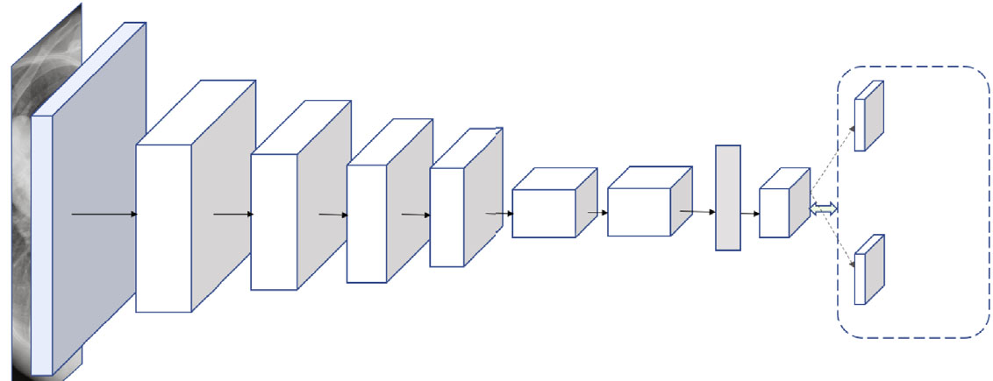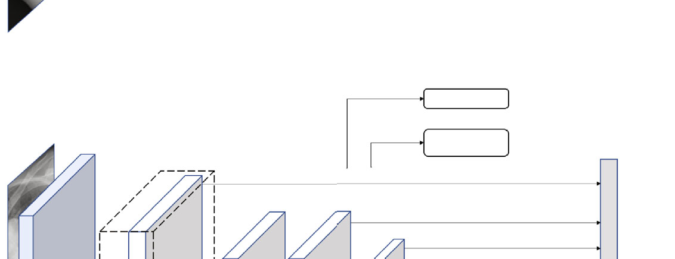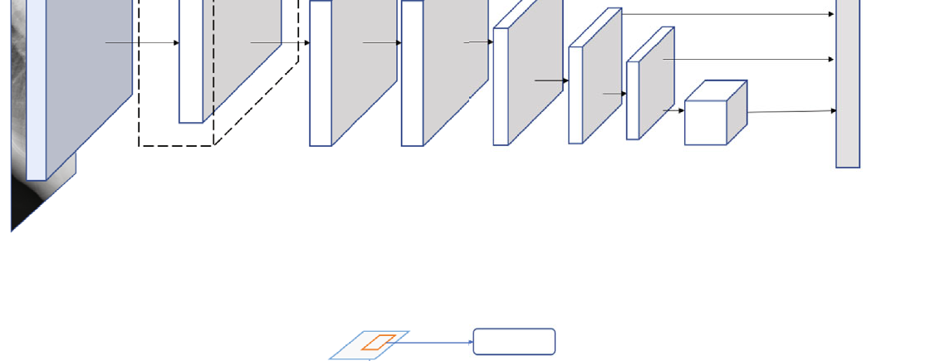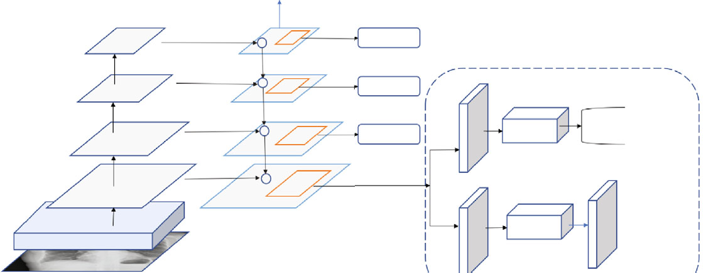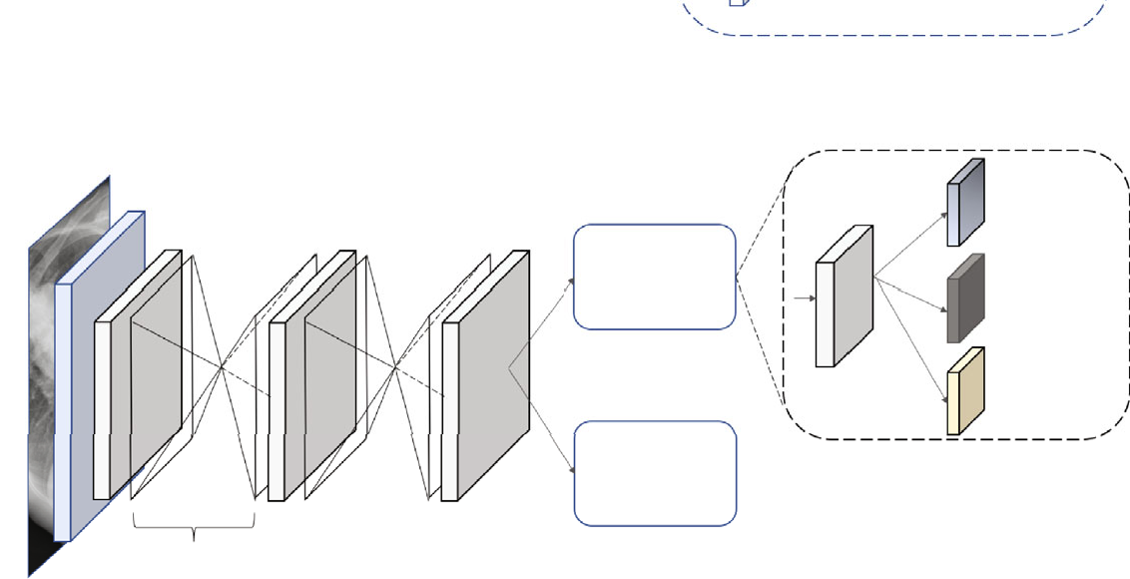

448

112

56

Classification

28 14

7

7

7

*C*

56

28 1024 14

1024

7

1024

7

4096

*B⁎* 7

5+*C*

192

112

256 512

448

Bounding box regression

*B⁎*5

3

(a)

SSD

Classification

VGG-16

Bounding box regression

300

38

19 19

10

5

3

38

1

19

19

10

300

512

5 3

1

3

1024 1024 512 256 256 256

(b)

Mask-RCNN

Predict

C5

*w*

P5

+

Predict

Predict

C4

P4

+

Predict

C3

P3

+

Predict

fc

Classification

Bounding box regression

C2

P2

+

ROI align

Conv blocks

Convs

Mask

(c)

CornerNet

Top-left corners

Heatmaps

Prediction module

Corner pooling

Embeddings

Offsets

Prediction module

Hourglass module

Bottom-right corners

شکل e ۳: مثال‌ها از شیء تشخیص چارچوب‌ها (اصلی کپی).

تصاویر سی‌تی‌اسکن یا ام‌آر‌آی) به همراه تصاویر عملکردی (مانند توموگرافی گسیل پوزیترون، توموگرافی کامپیوتری گسیل تک فوتون یا ام‌آر‌آی عملکردی) برای بیماری تشخیص و نظارت [52].

Downloaded from https://spj.science.org on November 05, 2025

Detection: 8732 bounding boxes per class

بسته به روی ﻣﺘﻔﺎوت امتیازها از مشاهده، تصویر روش‌های ثبت را می‌توان به صورت‌های مختلفی طبقه‌بندی کرد. برای مثال، روش‌های ثبت تصویر را می‌توان به صورت تک‌وجهی یا ... طبقه‌بندی کرد. چندوجهی مبتنی بر روی تصویربرداری روش‌ها درگیر. از

یو- نت

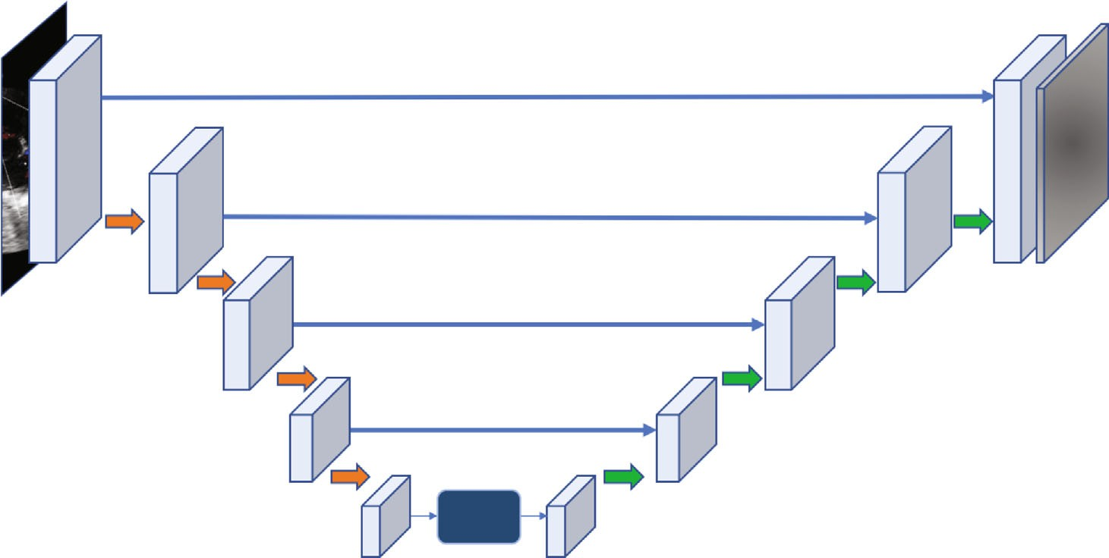

Mask

Conv module

Upsample

Downsample

شکل e ۴: مثال‌ها از تصویر تقسیم‌بندی چارچوب‌ها (اصلی کپی).

‎‏ ... طبیعت از هندسی دگرگونی، روش‌ها می‌تواند همچنین دسته بندی شود به عنوان سفت و سخت یا غیرصلب کلاس‌ها توسط داده‌ها ابعاد ، ثبت نام روش‌ها می‌تواند باش طبقه بندی شده به عنوان دوبعدی/دوبعدی، سه بعدی/سه بعدی، دو بعدی/سه بعدی، و غیره، و از شباهت اندازه گیری نقطه از مشاهده، ثبت را می‌توان به صورت مبتنی بر ویژگی یا مبتنی بر شدت طبقه‌بندی کرد گروه‌ها پیش از این، تصویر ثبت نام دارد شده به طور گسترده به عنوان یک مسئله بهینه‌سازی که هدف آن جستجو است، مورد بررسی قرار گرفته است ‎‏ ... بهترین هندسی تحول به طور تکراری از طریق بهینه‌سازی یک معیار شباهت مانند به عنوان جمع از مجذور اختلاف (SSD)، اطلاعات متقابل (MI) و همبستگی متقابل (سی سی). همیشه از آنجایی که ‎‏ ... آغاز از ‎‏ ... عمیق در رنسانس یادگیری عمیق، روش‌های مختلف ثبت مبتنی بر یادگیری عمیق پیشنهاد شده و به عملکرد پیشرفته‌ای دست یافته‌اند [53].

Downloaded from https://spj.science.org on November 05, 2025

یانگ و ال. [54] پیشنهادی الف به طور کامل تحت نظارت عمیق روش یادگیری برای هم‌تراز کردن MR مغز بین سوژه‌ای دوبعدی/سه‌بعدی در یک مرحله از طریق یک FCN شبیه به U-Net. جون و همکارانش [55] نیز از یک CNN استفاده کردند. به انجام دادن قابل تغییر شکل ثبت نام از تصاویر MR شکم برای جبران تغییر شکل تنفس. علیرغم موفقیت روش‌های مبتنی بر یادگیری تحت نظارت، ماهیت کسب داده‌های زمینی قابل اعتماد همچنان به طور قابل توجهی چالش برانگیز است. روش‌های با نظارت ضعیف و/یا بدون نظارت می‌توانند به طور موثری مشکل کمبود مجموعه داده‌های آموزشی با داده‌های زمینی را کاهش دهند. لی و فن [56] یک FCN را برای انجام تصاویر MR سه بعدی مغز با قابلیت تغییر شکل با استفاده از خودنظارتی آموزش دادند. با الهام از شبکه انتقال مکانی (STN) [57]، کوانگ و ال. [58] اعمال شده الف مبتنی بر STN CNN برای انجام ثبت تغییر شکل‌پذیر حجم‌های مغز MRI T1-W .

اخیراً، مولد خصمانه شبکه- (گان-) و روش‌های مبتنی بر یادگیری تقویتی (RL-) نیز انگیزه ایجاد کرده‌اند توجهات زیاد. یان و همکاران [59] انجام داد ثبت نام سفت و سخت از سه بعدی آقای و سونوگرافی تصاویر. در آنها در حین کار، مولد طوری آموزش داده شد که تبدیل صلب را تخمین بزند، که در آن از متمایزکننده برای تمایز بین تصاویری که توسط تبدیل‌های حقیقت پایه هم‌تراز شده بودند، استفاده می‌شد. یا توسط موارد پیش‌بینی‌شده. کرب و همکارانش [60] از یک روش RL برای انجام ثبت تغییر شکل‌پذیر غیرصلب پروستات دوبعدی/سه‌بعدی استفاده کردند. ام آر آی تصاویر کجا آنها مورد استفاده قرار گرفت الف وضوح پایین

تغییر شکل مدل برای ثبت نام و الف فازی عمل کنترل برای تأثیرگذاری بر انتخاب اقدام.

برای ارزیابی عملکرد، ضریب دایس و میانگین مربعات خطا (MSE) هستند دو عمده ارزیابی معیارها ثبت هدف خطا (TRE) می‌تواند همچنین باش اعمال شده اگر نقطه عطف می‌توان تطابق را به دست آورد.

# بالینی کاربردها

در این بخش، ما بررسی مدرن بالینی کاربردها در چهار سیستم اصلی بدن انسان شامل سیستم عصبی سیستم، ‎‏ ... قلبی عروقی سیستم، ‎‏ ... گوارشی سیستم و سیستم اسکلتی. به طور خاص‌تر، الگوریتم‌های هوش مصنوعی در تجزیه و تحلیل تشخیصی تصاویر پزشکی برای نماینده زیر بیماری‌ها از جمله مغز بیماری‌ها، قلبی بیماری‌ها، و بیماری‌های کبدی، و همچنین ترومای ارتوپدی، مورد بحث قرار گرفته‌اند.

* 1. *مغز.* در این بخش، ما بحث کردن سه بیشترین بحرانی بیماری‌های مغزی، یعنی، سکته، داخل جمجمه‌ای خونریزی، و آنوریسم داخل جمجمه‌ای.
     1. *سکته.* سکته است یکی از ‎‏ ... پیشرو علل از مرگ و ناتوانی در سراسر جهان و بار عظیمی را برای سلامت تحمیل می‌کند. مراقبت سیستم‌ها [61]. دقیق و خودکار تقسیم‌بندی ضایعات سکته مغزی می‌تواند اطلاعات مفیدی برای متخصصان مغز و اعصاب فراهم کند.

سکته مغزی ارائه داده‌اند ضایعه تقسیم بندی. چن و ال. [62] استفاده شده دی دبلیو آی تصاویر را به عنوان ورودی برای تقسیم‌بندی ضایعات ایسکمیک حاد استفاده کردند و به طور متوسط امتیاز Dice برابر با 0.67 را به دست آوردند. Clèrigues و همکارانش [63] یک روش یادگیری عمیق برای تقسیم‌بندی ضایعات سکته مغزی حاد و تحت حاد با استفاده از تصاویر MRI چندوجهی پیشنهاد کردند و امتیازات Dice برای دو وظیفه تقسیم‌بندی به ترتیب 0.84 و 0.59 بود. Liu و همکارانش [64] از یک شبکه U شکل (Res-CNN) برای تقسیم‌بندی خودکار ضایعات سکته مغزی ایسکمیک حاد استفاده کردند. از چندوجهی ام آر آی، و ‎‏ ... میانگین تاس ضریب​ بود ۰.۷۴۲. ژائو و ال. [65] پیشنهادی الف یادگیری نیمه‌نظارتی روش با استفاده از ‎‏ ... به طور ضعیف برچسب گذاری شده سوژه‌ها به تشخیص

ضایعات مشکوک سکته مغزی ایسکمیک حاد را بررسی کرد و ضریب دایس میانگین 0.642 را به دست آورد. در مقایسه با استفاده از MRI، یک روش دوبعدی مبتنی بر وصله عمیق یادگیری رویکرد بود پیشنهادی به بخش ‎‏ ... حاد سکته ضایعه هسته از سی تی پرفیوژن تصاویر [66]، و میانگین ضریب دایس 0.49 بود.

Downloaded from https://spj.science.org on November 05, 2025

* + 1. *خونریزی داخل جمجمه‌ای.* مطالعات اخیر نیز نویدبخش تشخیص خودکار خونریزی داخل جمجمه‌ای و زیرگروه‌های آن بوده‌اند. چیلامکورتی و همکارانش [67] به AUC برابر با 0.92 برای تشخیص خونریزی داخل جمجمه‌ای دست یافتند . مبتنی بر روی الف عمومی موجود است مجموعه داده‌ها نامیده می شود سی کیو ۵۰۰ متشکل از از ۳۱۳,۳۱۸ سر سی تی اسکن‌ها از ۲۰ مراکز. آنها از گزارش رادیولوژی بالینی اصلی و اجماع سه رادیولوژیست مستقل به عنوان استاندارد طلایی برای ارزیابی روش خود استفاده می‌کنند. یی و همکارانش [68] یک شبکه عصبی کانولوشنی و بازگشتی مفصلی سه‌بعدی (3D) جدید (CNN-RNN) را برای تشخیص خونریزی داخل جمجمه‌ای پیشنهاد کردند. آنها روش خود را به طور کلی توسعه داده و ارزیابی کردند. از ۲,۸۳۶ سوژه‌ها (ICH/عادی، ۱,۸۳۶/۱,۰۰۰) از سه موسسه. الگوریتم آنها به AUC برابر با 0.94 برای داخل پارانشیمی، 0.93 برای داخل بطنی، 0.96 برای ساب دورال، 0.94 برای اکسترا دورال، دست یافت. و 0.89 برای زیرگروه زیر عنکبوتیه طبقه بندی وظیفه کر و ال. [69] پیشنهادی به در مرحله پیش‌پردازش، آستانه‌گذاری تصویر را اعمال کردند تا امتیاز طبقه‌بندی F1 را از 0.919 به 0.952 برای شبکه‌های عصبی سه‌بعدی مبتنی بر CNN خود بهبود بخشند. حاد مغز خونریزی تشخیص. سینگ و ال.

[70] همچنین یک روش پیش‌پردازش تصویر برای بهبود تشخیص خونریزی حاد مغزی مبتنی بر CNN سه‌بعدی از طریق نرمال‌سازی اسکن‌های حجمی سه‌بعدی با استفاده از پروفایل شدت پیشنهاد کرد. آنها نتایج تجربی نشان داده شده ‎‏ ... بهترین نمرات F1 از ۰.۹۶، ۰.۹۳، ۰.۹۸، و ۰.۹۹، به ترتیب، برای چهار انواع خونریزی‌های حاد مغزی (یعنی زیر عنکبوتیه، داخل پارانشیمی، زیر سخت‌شامه و داخل بطنی) در مجموعه داده‌های CQ500 [67].

* + 1. *آنوریسم داخل جمجمه‌ای.* آنوریسم داخل جمجمه‌ای یک بیماری شایع و تهدیدکننده زندگی است که معمولاً در اثر ضربه، بیماری عروقی یا مادرزادی ایجاد می‌شود. از ۳.۲٪ در ‎‏ ... جمعیت [71]. پارگی از یک آنوریسم داخل جمجمه‌ای یک حادثه جدی با مرگ و میر و عوارض بالا است نرخ‌ها [72]. همانطور که چنین، ‎‏ ... دقیق تشخیص از آنوریسم‌های داخل جمجمه‌ای است همچنین مهم. محاسبه شده آنژیوگرافی توموگرافی (CTA) و آنژیوگرافی رزونانس مغناطیسی (MRA) روش‌های غیرتهاجمی هستند و به طور گسترده برای تشخیص استفاده می‌شوند. و پیش جراحی برنامه‌ریزی از داخل جمجمه‌ای آنوریسم‌ها [73]. ناکائو و همکارانش [74] با وارد کردن تصاویر MIP تولید شده از یک حجم مورد نظر در اطراف، از یک طبقه‌بندی‌کننده CNN برای پیش‌بینی اینکه آیا هر وکسل داخل یا خارج از آنوریسم‌ها است، استفاده کردند. ‎‏ ... وکسل آنها تشخیص داده شد ۹۴.۲٪ از آنوریسم با

2.9 مورد مثبت کاذب در هر مورد. استمبر و همکارانش [75] از یک شبکه عصبی کانولوشن مبتنی بر معماری U-Net برای تشخیص آنوریسم‌ها در تصاویر MIP و سپس استخراج اندازه آنوریسم استفاده کردند. سیچترمن و همکاران ال. [76] تأسیس شد الف سیستم مبتنی بر روی یک متن‌باز عصبی شبکه به نام دیپ مدیک برای ‎‏ ... تشخیص از آنوریسم‌های داخل جمجمه‌ای از داده‌های سه‌بعدی TOF-MRA. اوئدا و همکارانش [77] از ResNet برای تشخیص آنوریسم‌ها از تصاویر MRA استفاده کردند و به حساسیت 91% و 93% برای داده‌های داخلی دست یافتند. و خارجی آزمون مجموعه داده‌ها، به ترتیب. آلیسون و ال.

1. پیشنهادی الف تقسیم‌بندی مدل نامیده می شود هدایکس‌نت به

بخش آنوریسم روی فرهنگ و هنر تصاویر. اخیراً، شی و ال.

1. یک مدل یادگیری عمیق مبتنی بر وصله سه‌بعدی برای تشخیص آنوریسم داخل جمجمه‌ای در تصاویر CTA ارائه داد. مدل پیشنهادی از هر دو توجه مکانی و کانالی در ... استفاده کرد. الف مبتنی بر باقیمانده رمزگذار-رمزگشا معماری. نتایج تجربی روی مطالعات چندگروهی، کاربرد بالینی آن را اثبات کرد.
   1. *قلب/قلب.* اکوکاردیوگرافی، سی تی اسکن و ام آر آی معمولاً استفاده شده پزشکی تصویربرداری روش‌ها برای ارزیابی غیرتهاجمی از ‎‏ ... تابع و ساختار ‎‏ ... سیستم قلبی عروقی. تجزیه و تحلیل خودکار تصاویر از روش‌های فوق می‌تواند به پزشکان در مطالعه‌ی ساختار و عملکرد​ از قلب عضله، پیدا کردن ‎‏ ... علت از الف بیمار​​ قلب شکست، شناسایی آسیب‌های بافتی بالقوه و غیره.
      1. *شناسایی​​ از استاندارد اسکن هواپیماها* شناسایی از استاندارد اسکن هواپیماها است یک مهم گام در بالینی اکوکاردیوگرام تفسیر از آنجایی که بسیاری قلبی بیماری‌ها هستند تشخیص داده شده مبتنی بر روی استاندارد اسکن هواپیماها ژانگ و ال. [80] ساخته شده یک خط لوله تجزیه و تحلیل کاملاً خودکار و مقیاس‌پذیر برای تفسیر اکوکاردیوگرام، شامل شناسایی نما، محفظه قلب تقسیم‌بندی، کمی سازی از ساختار و عملکرد، و بیماری تشخیص. آنها آموزش دیده الف ۱۳ لایه سی‌ان‌ان روی ۱۴۰۳۵ اکوکاردیوگرام در یک دوره ۱۰ ساله برای شناسایی از ۲۳ دیدگاه‌ها و آموزش دیده الف قلبی شبکه تقسیم‌بندی محفظه در 5 صفحه اسکن استاندارد رایج. سپس، خروجی تقسیم‌بندی برای تعیین کمیت محفظه استفاده شد. حجم‌ها و ال وی جرم، تعیین بیرون راندن کسری، و تسهیل کردن خودکار عزم و اراده از طولی کرنش از طریق ردیابی لکه. هاوارد و همکارانش [81] یک دو جریان را آموزش دادند شبکه روی بیش از ۸۰۰۰ اکوکاردیوگرافی ویدیوها برای

۱۴ شناسایی صفحه اسکن مختلف، که شامل یک شبکه توزیع زمانی برای دریافت ویژگی مکانی و یک شبکه زمانی برای دریافت ویژگی جریان نوری اشیاء متحرک بین فریم‌ها بود. آزمایش‌ها نشان داد که روش پیشنهادی می‌تواند نصف کردن ‎‏ ... خطا نرخ برای ویدئو اسکن هواپیما طبقه‌بندی، و انواع طبقه‌بندی نادرستی که روش انجام داد، بسیار شبیه به تفاوت نظرات بین متخصصان انسانی بود.

* + 1. *تقسیم‌بندی از قلبی سازه‌ها.* وینیولت و ال.

[82] یک معماری جدید CNN عمیق به نام Ω -Net برای تقسیم‌بندی کاملاً خودکار کل قلب ارائه داد. این شبکه ... آموزش دیده پایان به پایان از خراش به بخش پنج مقدم

زمین کلاس‌ها ( چهار قلبی اتاقک‌ها به علاوه ‎‏ ... ال وی میوکارد) در سه دیدگاه‌ها (اس. ای.، ۴سی، و ۲ج) با داده‌ها به عنوان بخشی از یک آزمایش چند مرکزی شامل 10 موسسه، از هر دو آهنربای 1.5 تسلا و 3 تسلا به دست آمد. ژیونگ و همکارانش [83] یک مدل CNN 16 لایه به نام AtriaNet توسعه دادند تا به طور خودکار بخش بندی کند. ‎‏ ... چپ دهلیزی (لس‌آنجلس) اپیکارد و اندوکارد آتریا- نت متشکل از از الف چندمقیاسی مسیر دوگانه معماری با دو اندازه مختلف از تکه‌های ورودی که در یک ناحیه متمرکز شده‌اند که ضبط می‌کند هر دو ‎‏ ... محلی شریانی بافت و هندسه- امتحان و ‎‏ ... جهانی موقعیتی اطلاعات از لس‌آنجلس معیارسنجی آزمایش‌ها نشان داد که آتریا نت داشت عملکرد بهتری داشت CNN های پیشرفته، با یک تاس امتیاز از ۰.۹۴۰ و ۰.۹۴۲ برای ‎‏ ... لس آنجلس اپیکارد و اندوکارد در ‎‏ ... زمان. موچیا و همکاران ال. [84] اصلاح شده و آموزش دیده ‎‏ ... ای‌نت، الف به طور کامل

قطعه‌بندی بافت اسکار در ‎‏ ... چپ بطن بای و همکاران و غیره [85] یک توالی تصویر پیشنهاد داد تقسیم‌بندی الگوریتم توسط ترکیب کردن الف به طور کامل شبکه کانولوشن با یک شبکه عصبی بازگشتی، که شامل هر دو فضایی و زمانی اطلاعات وارد وظیفه قطعه‌بندی شد. روش پیشنهادی به طور متوسط به معیار دایس 0.960 برای آئورت صعودی و 0.953 برای آئورت نزولی دست یافت. موریس و همکارانش [86] یک خط لوله جدید توسعه دادند که داده‌های MRI/CT را که در کانال‌های تصویر جداگانه قرار داده شده بودند، جفت می‌کرد تا یک شبکه عصبی سه‌بعدی را با استفاده از کل تصویر سه‌بعدی برای قطعه‌بندی حساس زیرساخت قلبی آموزش دهد. ورودی‌های داده‌های چند کاناله MR/CT جفت شده، قطعه‌بندی‌های قوی روی ورودی‌های CT بدون کنتراست ایجاد کردند، و تقویت داده و پس‌پردازش میدان تصادفی شرطی سه‌بعدی (CRF) تطابق کانتور یادگیری عمیق با واقعیت زمینی را بهبود بخشید.

Downloaded from https://spj.science.org on November 05, 2025

* + 1. *قطعه‌بندی شریان کرونری.* شن و همکارانش [87] یک چارچوب مشترک برای قطعه‌بندی CTA کرونری بر اساس یادگیری عمیق و روش مجموعه سطوح سنتی پیشنهاد کردند. یک مدل سه‌بعدی اف سی ان بود استفاده شده به یاد بگیرید ‎‏ ... سه بعدی معنایی ویژگی‌ها از شریان‌های کرونری. علاوه بر این، یک دروازه توجه به کل شبکه اضافه شد که هدف آن تقویت عروق و سرکوب مناطق نامربوط بود. خروجی سه بعدی FCN با دروازه توجه بود بهینه شده توسط ‎‏ ... سطح مجموعه به صاف ‎‏ ... مرز برای تناسب بهتر ‎‏ ... تقسیم‌بندی مبتنی بر واقعیت. مجموعه داده‌های CTA کرونری مورد استفاده در این کار شامل 11200 تصویر CTA از 70 گروه بیمار بود که از این تعداد، 20 گروه از بیماران استفاده شده به عنوان الف آزمون تنظیم شده. پیشنهادی الگوریتم ارائه شده نتایج قطعه‌بندی به طور قابل توجهی بهتر از وانیل 3D FCN به طور شهودی و از نظر کمی. او و ال. [88] توسعه یافته الف چارچوب جدید استخراج خط مرکزی رگ‌های خونی با استفاده از رویکرد یادگیری بازنمایی ترکیبی. ایده اصلی استفاده از CNNها برای یادگیری ظاهر محلی رگ‌ها در برش‌های تصویر و در عین حال استفاده از یک شبکه ابر نقطه‌ای دیگر برای یادگیری بود. ‎‏ ... جهانی هندسه از رگ‌ها در ‎‏ ... کل تصویر. این ترکیب منجر به یک رویکرد کارآمد، کاملاً خودکار و بدون الگو برای استخراج خط مرکزی از تصاویر سه‌بعدی شد. پیشنهادی رویکرد بود اعتبارسنجی شده روی فرهنگ و هنر مجموعه داده‌ها و نشان داده شده آن برتر عملکرد مقایسه شده به هر دو خط پایه سنتی و مبتنی بر CNN.
    2. *کرونری شریان کلسیم و پلاک تشخیص.* ژانگ و ال. [89] یک چارچوب یادگیری سرتاسری برای شناسایی کلسیفیکاسیون کرونری اختصاصی شریان در تصاویر بدون کنتراست ایجاد کرد. قلبی سی تی، که می‌تواند مستقیماً بازده دقیق نتایج مبتنی بر روی داده شده سی تی اسکن‌ها در ‎‏ ... آزمایش فرآیند. در این چارچوب ، ‎‏ ... درون برشی کلسیفیکاسیون ویژگی‌ها بودند جمع‌آوری‌شده توسط یک U-DenseNet دوبعدی، که ترکیبی از DenseNet و U-Net بود. در حالی که آن ضایعات چندین برش مجاور را در بر می‌گرفتند، نویسندگان استخراج U-Net سه‌بعدی را برای برش‌های بینابینی انجام دادند. کلسیفیکاسیون ویژگی‌ها، و ‎‏ ... مفصل معنایی ویژگی‌ها از دوبعدی و سه بعدی ماژول‌ها بودند سودمند به مختص شریان کلسیفیکاسیون شناسایی. پیشنهادی روش بود اعتبارسنجی شده روی ۱۶۹ آزمایش سی‌تی‌اسکن قلب بدون ماده حاجب که از دو مرکز با اعتبارسنجی متقابل جمع‌آوری شده بود، حساسیت ۰.۹۰۵، PPV ۰.۹۶۶ برای عدد کلسیفیکاسیون، حساسیت ۰.۹۳۳، الف پی پی وی از ۰.۹۶۰، و الف اف ۱ امتیاز از ۰.۹۴۶ برای حجم کلسیفیکاسیون ، به ترتیب. لیو و ال. [90] پیشنهادی الف متمرکز بر رگ

شبکه کانولوشن سه‌بعدی برای تقسیم‌بندی خودکار پلاک شریانی شامل سه زیرگروه: پلاک‌های کلسیفیه، غیرکلسیفیه پلاک‌ها، و مخلوط کلسیفیه شده پلاک‌ها آنها ابتدا شریان‌های کرونری را از حجم‌های سی‌تی‌اسکن استخراج کرده و سپس بخش‌های شریانی را به حجم‌های صاف تبدیل کردند. در نهایت، آنها شاغل الف سه بعدی متمرکز بر رگ شبکه عصبی کانولوشنی برای تقسیم‌بندی پلاک. این پیشنهاد روش بود آموزش دیده و آزمایش شده روی الف مجموعه داده‌ها از چند فازی سی سی تی ای حجم‌ها از ۲۵ بیماران. پیشنهادی روش به دست آمده تاس نمرات از ۰.۸۳، ۰.۷۳، و ۰.۶۸ برای کلسیفیه شده به ترتیب پلاک‌ها، پلاک‌های غیرکلسیفیه و پلاک‌های کلسیفیه مخلوط، روی مجموعه آزمایشی، که نشان داد ارزش بالقوه برای کاربرد بالینی.

* 1. *کبد.* سی‌تی‌اسکن و ام‌آر‌آی به طور گسترده برای تشخیص، شناسایی و درمان زودهنگام بیماری‌های کبدی استفاده می‌شوند. تقسیم‌بندی خودکار کبد و/یا ضایعه کبدی با سی‌تی‌اسکن یا ام آر آی در برنامه ریزی رادیوتراپی، برنامه ریزی پیوند کبد و غیره از اهمیت بالایی برخوردار است.
     1. *تشخیص و قطعه‌بندی ضایعه کبدی.* ورونتسوف و همکاران ال. استفاده شده عمیق سی‌ان‌ان‌ها به تشخیص و بخش تومورهای کبدی  [91]. برای اندازه ضایعات کوچکتر از 10 میلی‌متر (n = ۳۰)، ۱۰ – ۲۰ میلی‌متر (ن = ۳۵)، و بزرگتر از ۲۰ میلی‌متر (ن = ۴۰)، حساسیت‌های تشخیص این روش 10٪، 71٪ و 85٪ بود؛ مثبت پیش بینی کننده ارزش‌ها بودند ۲۵٪، ۸۳٪، و ۹۴٪؛

و ضرایب تشابه تاس 0.14، 0.53 و 0.68 بودند. وانگ و ال. پیشنهادی یک توجه شبکه توسط با استفاده از یک شبکه اضافی برای جمع‌آوری اطلاعات از برش‌های پیوسته برای تقسیم‌بندی ضایعه  [92]. این روش دارای امتیاز Dice به ازای هر مورد بود. از ۷۴.۱٪ روی لیتس آزمون مجموعه داده‌ها. در سفارش به بهبود بخشیدن برای بررسی عملکرد روی ضایعات کوچک، U-Net اصلاح‌شده (mU-Net) توسط سئو و همکارانش پیشنهاد شده است که امتیاز Dice 89.72% را در مجموعه اعتبارسنجی برای قطعه‌بندی تومور کبد به دست آورده است  93 []. لبه تقویت‌شده شبکه بود پیشنهادی توسط تنگ و ال.

[94] برای کبد تومور تقسیم‌بندی با الف تاس به ازای هر مورد امتیاز ۷۴.۸٪ در مجموعه داده‌های آزمون LiTS.

* + 1. *کبد ضایعه طبقه‌بندی​​* برخلاف کبد ضایعه تقسیم بندی یا تشخیص، آنجا هستند تعداد کمی کار می‌کند درباره ضایعه طبقه‌بندی ، به عنوان آنجا است خیر عمومی مجموعه داده‌ها درباره ضایعه طبقه بندی، و آن است دشوار به جمع آوری به اندازه کافی داده‌ها الف کبد تومور سیستم طبقه‌بندی که با ۱۲۱۰ بیمار آموزش دیده و در ۲۰۱ بیمار بر اساس یادگیری عمیق اعتبارسنجی شده است، توسط ژن و همکاران پیشنهاد شد. ال. [95]. سیستم می‌تواند تمایز قائل شدن بدخیم از تومورهای خوش‌خیم کبد با امتیاز AUC برابر با ۹۴.۶٪ تنها با استفاده از تصاویر بهبود نیافته، و عملکرد آن می‌تواند با اطلاعات بالینی بسیار بهبود یابد.
    2. *کبد فیبروز صحنه سازی.* کبد فیبروز صحنه سازی است مهم برای ‎‏ ... پیشگیری و درمان از مزمن کبد بیماری. اگرچه ‎‏ ... مبلغ از ‎‏ ... کار می‌کند مبتنی بر روی عمیق یادگیری برای کبد فیبروز صحنه سازی است تعداد کمی، اینها روش‌ها داشته باشند نشان داده شده توانایی آنها برای این کار. لیو و همکارانش روشی را با استفاده از CNNها پیشنهاد کردند. و ماشین بردار پشتیبان به طبقه بندی کردن ‎‏ ... کپسول‌ها روی سونوگرافی تصاویر برای دریافت امتیاز مرحله، و این روش دارای AUC طبقه‌بندی بود امتیاز از ۹۷.۰۳٪ [96]. یاساکا و ال. پیشنهادی دو CNN های عمیق مدل‌ها به بدست آوردن مرحله نمرات، به ترتیب، از سی تی

[97] و ام آر آی [98] تصاویر، دستیابی به AUC نمرات از 0.73-0.76 و ۰.۸۴-۰.۸۵، به ترتیب. چوی و ال. آموزش دیده الف

جدول e​​ ۱: عمومی موجود است معیار مجموعه داده‌ها.

|  |  |  |  |  |  |  |
| --- | --- | --- | --- | --- | --- | --- |
| مجموعه داده‌ها نام | ارگان/روش‌ها | تصویر اندازه | خیر. کلاس‌ها | خیر. از موارد | وظایف | منابع |
| LIDC-IDRI | ریه/سی تی اسکن | ۱۳۳ × ۵۱۲ × ۵۱۲ | ۳ | ۱۰۱۸ | ریه ندول‌ها | [114] |
| لونا | ریه/سی تی اسکن | ۱۳۳ × ۵۱۲ × ۵۱۲ | ۱ | ۸۸۸ | ریه ندول‌ها | [115] |
| دی دی اس ام | سینه/ماموگرافی | — | ۳ | ۲۵۰۰ | سینه جرم | [116] |
| ضایعه عمیق | تنوع سی تی | — | ۳+ | ۴۴۲۷ عدد | ریه گره‌ها، کبد تومورها، لنف گره‌ها | [117] |
| لیتس | کبد/سی تی اسکن | ۴۳۲ × ۵۱۲ × ۵۱۲ | ۲ | ۱۳۱ | کبد، کبد تومورها | [118] |
| مغز تومور | مغز/ام آر آی | ۱۳۸ × ۱۶۹ × ۱۳۸ | ۳ | ۴۸۴ | ادم، تومور، نکروز | [119] |
| قلب | قلب/ام آر آی | ۱۱۵ × ۳۲۰ × ۲۳۲ | ۱ | ۲۰ | بطن چپ | [119] |
| پروستات | پروستات/ام آر آی | ۲۰ × ۳۲۰ × ۳۱۹ | ۲ | ۳۲ | محیطی و گذار منطقه | [119] |
| پانکراس | پانکراس/سی تی اسکن | ۹۳ × ۵۱۲ × ۵۱۲ | ۲ | ۲۸۲ | پانکراس، پانکراس سرطان | [119] |
| طحال | طحال/سی تی اسکن | ۹۰ × ۵۱۲ × ۵۱۲ | ۱ | ۴۱ | طحال | [119] |
| روده بزرگ | کولون/سی تی اسکن | ۹۵ × ۵۱۲ × ۵۱۲ | ۱ | ۱۲۶ | روده بزرگ سرطان | [119] |

مدلی مبتنی بر یادگیری عمیق با استفاده از 7491 بیمار و اعتبارسنجی شده روی 891 بیمار، و امتیاز AUC در مجموعه داده‌های اعتبارسنجی 0.95-0.97 بود [99]. اخیراً، مدلی مبتنی بر تصاویر سونوگرافی چندوجهی، امتیاز AUC دریافت کرده است. از 0.93-0.95 [100] که از یادگیری انتقالی برای بهبود استفاده کرد طبقه بندی عملکرد.

Downloaded from https://spj.science.org on November 05, 2025

* + 1. *دیگر کبد بیماری.* پیش‌بینی از ریزرگ‌ها تهاجم (MVI) قبل از جراحی برای بیماران مبتلا به سرطان کبد ارزشمند است . برنامه‌ریزی درمان از آنجایی که MVI یک عامل پیش‌آگهی نامطلوب برای این بیماران است [101]. من و همکارانش شبکه‌های عصبی کانولوشن سه‌بعدی با LSTM را برای پیش‌بینی MVI در تصاویر MRI بهبود یافته پیشنهاد کردند. دریافت یک AUC امتیاز از ۸۹٪ [102]. جیانگ و ال.

[103] همچنین یک مدل سه‌بعدی مبتنی بر CNN با بهبود را گزارش کرد. تصاویر سی‌تی‌اسکن به امتیاز AUC معادل ۹۰.۶٪ دست یافتند.

* 1. *استخوان.* شکستگی استخوان که به آن ترومای ارتوپدی نیز گفته می‌شود، یک بیماری نسبتاً شایع. تشخیص شکستگی استخوان در تصاویر اشعه ایکس از سال ۲۰۱۷ با توسعه فناوری یادگیری عمیق به یک مسیر تحقیقاتی امیدوارکننده تبدیل شده است. در عمومی، آنجا هستند دو اصلی رویکردها برای استخوان تشخیص شکستگی، یعنی رویکرد مبتنی بر طبقه‌بندی و رویکرد مبتنی بر تشخیص شیء.
     1. *مبتنی بر طبقه‌بندی رویکرد.* برای ‎‏ ... در رویکرد مبتنی بر طبقه‌بندی، محققان معمولاً از برچسب‌های « بدون شکستگی » و « شکستگی » برای کل تصویر استفاده می‌کنند. کار پیشگام و اختصاصی خط لوله طبقه‌بندی از اولچاک و همکارانش [104] بود. آنها با اتخاذ VGGNet به عنوان ستون فقرات خط لوله طبقه‌بندی، مدل را آموزش دادند. روی ۲۵۶۰۰۰ تصویر با برچسب‌گذاری مناسب از مچ دست، دست‌ها و مچ پا برای تشخیص شکستگی‌ها. با حجم زیادی از داده‌های اعتبارسنجی، این مدل یک خط پایه قوی و معتبر تعیین کرد. از ‎‏ ... دقت از ۸۳٪. اوراکاوا و ال. [105] از همان معماری شبکه‌ای که اولزاک و همکارانش در طبقه‌بندی شکستگی‌های بین تروکانتریک لگن روی ۳۳۴۶ رادیوگرافی استفاده کردند، استفاده کردند . نتایج، دقت ۹۵.۵٪ را نشان داده‌اند، در حالی که دقت جراحان ارتوپد ۹۲.۲٪ گزارش شده است. گیل و ال. [106] استخراج شده ۵۳۰۰۰ بالینی اشعه ایکس به دریافت کنید منطقه تحت ‎‏ ... ROC منحنی از ۰.۹۹۴ در حالی که کروگ و همکاران ال. [107] برچسب گذاری شده ۳,۰۳۴ تصاویر به دریافت یک منطقه تحت ‎‏ ...

منحنی از ۰.۹۷۳. آنها هر دو اعمال شده دنس‌نت به ‎‏ ... طبقه بندی وظیفه روی لگن شکستگی رادیوگرافی ها

* + 1. *رویکرد مبتنی بر تشخیص شیء.* رویکرد مبتنی بر تشخیص شیء با هدف محلی‌سازی مکان‌های شکستگی انجام می‌شود. در ‎‏ ... تصاویر. گان و ال. [108] آموزش دیده الف مدل R-CNN سریع‌تر برای تعیین محل شکستگی مچ دست؛ سپس، آنها ROI را برای طبقه‌بندی به یک چارچوب آغازین ارسال کردند. امتیاز AUC با دقت 9٪ در مجموعه‌ای از 2340 رادیوگرافی مچ دست قدامی-خلفی، 0.96 را به دست آورد که از عملکرد رادیولوژیست‌ها فراتر می‌رفت. تیان و همکاران  [109] از ‎‏ ... همان سریع‌تر آر-سی‌ان‌ان معماری و همچنین دوید ‎‏ ... مدل روی مچ دست رادیوگرافی با الف بزرگتر حجم مجموعه داده شامل 7356 تصویر. نتیجه، امتیاز AUC نامشخص 0.957 داشت. لیندسی و همکارانش [110] همچنان در مورد رادیوگرافی‌های مچ دست، با استفاده از ایده تقسیم‌بندی معنایی، افزونه‌ای از U-Net را برای پیش‌بینی احتمال شکستگی در نقشه حرارتی برای هر پیکسل تصویر به کار بردند. حتی با استفاده از 135409 رادیوگرافی مچ دست، این مقاله تنها حساسیت متوسط پزشک را 91.5٪ و ویژگی را 93.9٪ گزارش کرد که با کمک یک مدل آموزش‌دیده، پایین‌تر به نظر می‌رسید. به ‎‏ ... بالا تحقیق. وو و ال. [111] یک شبکه تشخیص ساخت و ساز چند دامنه‌ای سرتاسری پیشنهاد داد که هر قسمت از بدن را به عنوان یک دامنه در نظر می‌گرفت. شبکه پیشنهادی از دو زیرشبکه تشکیل شده بود، یعنی یک شبکه طبقه‌بندی دامنه برای پیش‌بینی نوع دامنه یک تصویر و یک شبکه تشخیص شکستگی برای تشخیص شکستگی‌ها در تصاویر اشعه ایکس از دامنه‌های مختلف. با ساخت ماژول‌های بهبود ویژگی و r-CNN بهبود یافته با چند ویژگی، شبکه پیشنهادی ویژگی‌های نماینده بیشتری را برای هر دامنه استخراج کرد. تجربی نتایج روی بالینی واقعی داده‌ها اثربخشی را با بهترین امتیاز F در تمام حوزه‌ها نسبت به مدل‌های پیشرفته مبتنی بر Faster R-CNN موجود نشان داد. روش‌ها. اخیراً، وو و همکارانش [112] یک مدل جدید کاهش ابهام ویژگی را برای بهبود تشخیص شکستگی استخوان در رادیوگرافی‌های اشعه ایکس پیشنهاد کردند. در مجموع 9040 تصویر رادیوگرافی برای قسمت‌های مختلف بدن از جمله دست، مچ دست، آرنج، شانه، لگن، زانو، مچ پا و پا مورد مطالعه قرار گرفت. نتایج تجربی، عملکرد ... را نشان داد. بهبودها در همه بدن قطعات

# چالش‌ها و آینده مسیرها

Downloaded from https://spj.science.org on November 05, 2025

اگرچه عمیق یادگیری مدل‌ها داشته باشند به دست آمده عالی علیرغم موفقیت در تحلیل تصاویر پزشکی، مجموعه داده‌های پزشکی در مقیاس کوچک هنوز ... ‎‏ ... اصلی تنگنا در این میدان. الهام گرفته توسط ‎‏ ... ایده از انتقال یادگیری تکنیک، یکی ممکن است راه است به انجام دادن انتقال دامنه که مدلی را که بر روی تصاویر طبیعی آموزش دیده است، با کاربردهای تصویر پزشکی یا از یک روش تصویر به روش دیگر تطبیق می‌دهد. دیگری ممکن است راه است به اعمال کردن فدرال یادگیری

[113] که از طریق آن می‌توان آموزش را به صورت مشارکتی بین چندین مرکز داده انجام داد. علاوه بر این، محققان همچنین آغاز شده به جمع آوری معیار مجموعه داده‌ها برای مختلف اهداف تحلیل تصاویر پزشکی. جدول 1 نمونه‌هایی از مجموعه داده‌های در دسترس عموم را خلاصه کرده است.

عدم تعادل کلاس یکی دیگر از مشکلات عمده تحلیل تصاویر پزشکی است. تعدادی تحقیق در مورد طراحی تابع زیان جدید، مانند زیان کانونی [120]، زیان درجه‌بندی [121]، زیان کنتراست [122] و زیان سه‌گانه [123]، برای این منظور پیشنهاد شده‌اند . به این موضوع بپردازید مشکل. استفاده از دانش موضوعی حوزه، جهت دیگری است. برای مثال، خیمنز-سانچز و ال. [124] پیشنهادی الف برنامه درسی یادگیری روشی برای طبقه‌بندی شکستگی‌های پروگزیمال فمور در تصاویر اشعه ایکس، که ایده اصلی آن کنترل وزن نمونه‌برداری نمونه‌ها در فرآیند آموزش بر اساس دانش قبلی است. چن و همکارانش [125] همچنین یک چارچوب جدید تشخیص شکستگی لگن را بر اساس فرض ساختار متقارن دو طرفه پیشنهاد کردند.

# نتیجه‌گیری

ظهور روش‌های پیشرفته یادگیری عمیق، امکانات زیادی را فراهم کرده است. موفقیت در پزشکی تصویر تحلیل با بالا دقت، کارایی، پایداری و مقیاس‌پذیری. در این مقاله، پیشرفت‌های اخیر تکنیک‌های یادگیری عمیق مبتنی بر CNN را در ... بررسی کردیم. بالینی کاربردها از جمله تصویر طبقه بندی، تشخیص، قطعه‌بندی و ثبت اشیا. کاربردهای تشخیصی دقیق‌تر مبتنی بر تحلیل تصویر در چهار سیستم اصلی بدن انسان شامل سیستم عصبی، قلبی عروقی سیستم، ‎‏ ... گوارشی سیستم، و ‎‏ ... اسکلتی سیستم بودند بررسی شده. به باش بیشتر خاص، با پیشرفته‌ترین تجهیزات برای بیماری‌های مختلف از جمله بیماری‌های مغزی، بیماری‌های قلبی و بیماری‌های کبدی و همچنین آسیب‌های ارتوپدی، هستند مورد بحث قرار گرفت. این کاغذ همچنین توصیف شده ‎‏ ... مشکلات موجود در این زمینه را بررسی کرده و راه‌حل‌های ممکن و مسیرهای تحقیقاتی آینده را ارائه داده است.

# درگیری‌ها از علاقه

نویسندگان داشته باشند تکمیل شده و ارسال شده ‎‏ ... ICMJE فرم برای افشا از پتانسیل درگیری‌ها از علاقه. نویسندگان هیچ گونه تضاد منافعی برای اعلام ندارند.

# نویسندگان مشارکت‌ها

Y. Yu و X. Liu مفهوم‌سازی، سازماندهی و اصلاح کردند نسخه خطی. ایکس. لیو در تمام جنبه‌های تهیه نسخه خطی مشارکت داشت. کی. گائو، بی. لیو، سی. پان، کی. لیانگ، ال. یان، جی. ما، اف. هی، اس. پان و اس. ژانگ در این امر دخیل بودند. در ‎‏ ... نوشتن از ‎‏ ... نسخه خطی. همه نویسندگان باهم-

به این مقاله تقدیم شد. Xiaoqing Liu، Kunlun Gao، Bo Liu، Chengwei پان، کونگ‌مینگ لیانگ، و لایفنگ یان به طور مساوی در این کار مشارکت داشتند .

# تقدیرنامه‌ها

این مطالعه بود پشتیبانی شده در بخشی توسط کمک‌های مالی از ‎‏ ... برنامه تحقیق و توسعه کلیدی استان ژجیانگ (شماره 2020C03073).

# منابع

1. اچ تی شن، ایکس. ژو، زد. ژانگ و همکاران، « ادغام داده‌های ناهمگن برای پیش‌بینی تبدیل اختلال شناختی خفیف » ، *مجله ادغام اطلاعات* ، جلد ۶۶، صفحات ۵۴ تا ۶۳، ۲۰۲۱.
2. ی. ژو، م. کیم، ایکس. ژو، دی. کافر، و جی. وو، « بلند » تشخیص زودهنگام بیماری آلزایمر با استفاده از داده‌های تصویربرداری طولی ام‌آر‌آی *تحلیل تصاویر پزشکی* ، جلد ۶۷، ص ۱۰۱۸۲۵، ۲۰۲۱.
3. ایکس. ژو، ب. آهنگ، ف. شی و ال.، « مشترک » پیش‌بینی و زمان تخمین بروز علائم شدید کووید-۱۹ با استفاده از قفسه سینه سی تی اسکن، " *پزشکی تصویر تحلیل* ، جلد ۶۷، ص. ۱۰۱۸۲۴، ۲۰۲۱.
4. اس. میترا و بی. اوما شانکار، « تحلیل تصاویر پزشکی برای مدیریت سرطان در چارچوب محاسبات طبیعی » ، *علوم اطلاعات* ، جلد ۳۰۶، صفحات ۱۱۱-۱۳۱ ، ۲۰۱۵.
5. ای. میراندا، م. آریونی، و ای. ایروانسیا، « الف نظرسنجی از تکنیک‌های طبقه‌بندی تصاویر پزشکی ، در *کنفرانس بین‌المللی مدیریت و فناوری اطلاعات (ICIMTech) سال ۲۰۱۶* ، باندونگ، اندونزی، ۲۰۱۶.
6. دی. شن، جی. وو، و اچ.-آی. سوک، « یادگیری عمیق در تصویر پزشکی » تحلیل، " *سالانه نقد و بررسی از زیست پزشکی مهندسی* ، جلد ۱۹، شماره ۱، صفحات ۲۲۱ تا ۲۴۸، ۲۰۱۷.
7. ک. سوزوکی، « نظرسنجی » از عمیق یادگیری کاربردها به تصویر پزشکی تحلیل، " *پزشکی تصویربرداری فناوری* ، جلد ۳۵،

ص. ۲۱۲ – ۲۲۶، ۲۰۱۷.

1. اس. کی. ژو، اچ. گرینسپن، و دی. شن، *یادگیری عمیق برای تحلیل تصاویر پزشکی* ، انتشارات آکادمیک، ۲۰۱۷.
2. جی. کر، ل. وانگ، جی. رائو، و تی. لیم، « عمیق » یادگیری کاربردها در پزشکی تصویر تحلیل، " *IEEE دسترسی* ، جلد ۶،

ص. ۹۳۷۵ – ۹۳۸۹، ۲۰۱۸. (۲۰۱۸)

1. اس. لیو، وای. وانگ، ایکس. یانگ و همکاران، « یادگیری عمیق در سونوگرافی پزشکی » تحلیل: الف نقد و بررسی، " *مهندسی* ، جلد ۵، نه. ۲،

ص. ۲۶۱ – ۲۷۵، ۲۰۱۹.

1. الف. مایر، سی. سیبن، و تی. لیزر، « الف ملایم مقدمه به یادگیری عمیق در پردازش تصاویر پزشکی، " *Zeitschrift für Medizinische Physik* , vol. 29، صفحات 86 – 101، 2019.
2. جی. لیتجنز، تی. کوی، ب. ای. بجنوردی و ال.، « الف نظرسنجی روی یادگیری عمیق در پزشکی تصویر تحلیل، " *پزشکی تصویر تحلیل* ، جلد ۴۲، صفحات ۶۰ تا ۸۸، ۲۰۱۷.
3. س. پ. سینگ، ل. وانگ، س. گوپتا، اچ. گلی، پ. پادمانابهان، و

ب. گولیاس، « سه بعدی » عمیق یادگیری روی پزشکی تصاویر: یک نقد و بررسی، "

*حسگرها* ، جلد ۲۰، نه. ۱۸، مقاله ۵۰۹۷، ۲۰۲۰. (۲۰۲۰)

1. س. یاداو و س. جادهاو، « عمیق » کانولوشن عصبی طبقه‌بندی تصاویر پزشکی مبتنی بر شبکه برای تشخیص بیماری، « *مجله کلان داده »* ، جلد ۶، شماره ۱، صفحه ۱۱۳، ۲۰۱۹.
2. سی. وانگ، ف. ژانگ، ی. یو، و ی. وانگ، « بی‌آر-گان»: شبکه خصمانه تولید باقیمانده دو طرفه برای طبقه بندی ماموگرافی ، در *پزشکی تصویر محاسبات و مداخله به کمک کامپیوتر* – *میکای 2020. MICCAI ۲۰۲۰* ، آلاباما

مارتل، ویراستار، جلد ۱۲۲۶۲ از یادداشت‌های سخنرانی در علوم کامپیوتر، اشپرینگر، چم، ۲۰۲۰.

Downloaded from https://spj.science.org on November 05, 2025

1. الف. استوا، ب. کوپرل، آر. الف. نووا و ال.، « طبقه‌بندی سرطان پوست در سطح متخصص پوست با شبکه‌های عصبی عمیق » ، *مجله نیچر* ، جلد ۵۴۲، شماره ۷۶۳۹، صفحات ۱۱۵ تا ۱۱۸، ۲۰۱۷.
2. اچ. وو، اچ. یین، اچ. چن و ال.، « الف عمیق یادگیری، تصویر رویکرد مبتنی بر برای خودکار تشخیص برای التهابی پوست بیماری‌ها ، " *سالنامه از ترجمه‌ای دارو* ، جلد ۸، نه. ۹، ص. ۵۸۱، ۲۰۲۰.
3. دی. س. دبلیو. تینگ، سی. ی. ل. چونگ، جی. لیم و ال.، « توسعه و اعتبارسنجی از الف عمیق یادگیری سیستم برای دیابتی رتینوپاتی و مرتبط چشم بیماری‌ها با استفاده از شبکیه تصاویر از چند قومیتی جمعیت‌ها با دیابت، " *جاما* ، جلد ۳۱۸، نه. ۲۲،

ص. ۲۲۱۱ – ۲۲۲۳، ۲۰۱۷.

1. وی. گلشن، ل. پنگ، م. کورام و ال.، « توسعه و اعتبارسنجی​ از الف عمیق یادگیری الگوریتم برای تشخیص از رتینوپاتی دیابتی در شبکیه فوندوس عکس‌ها، " *جاما* ، جلد ۳۱۶، شماره ۲۲، صفحات ۲۴۰۲-۲۴۱۰ ، ۲۰۱۶.
2. ایکس. بای، س. من. نیواس، دبلیو. لین و ال.، « یادگیری اکوک کد ماتریسی برای طبقه‌بندی چندکلاسی با کاربرد در تشخیص گلوکوم ، *مجله از پزشکی سیستم‌ها* ، جلد ۴۰، نه. ۴، ۲۰۱۶.
3. اچ. گو، وای. گو، ال. گو و همکاران، « یادگیری عمیق برای شناسایی قرنیه » بیماری‌ها از چشمی سطح لامپ شکافی عکس‌ها، « *گزارش‌های علمی »* ، جلد ۱۰، شماره ۱، ص ۱۷۸۵۱، ۲۰۲۰.
4. ف. الف. اسپانول، ل. س. اولیویرا، پ. آر. کاوالین، سی. پتیجین، و

ل. هوته، « عمیق » ویژگی‌ها برای سینه سرطان تصویر هیستوپاتولوژیک طبقه‌بندی، " در *۲۰۱۷ IEEE بین‌المللی کنفرانس سیستم‌ها، انسان و سایبرنتیک (SMC)* ، صفحات ۱۸۶۸-۱۸۷۳ ، بنف، آلبرتا، کانادا، ۲۰۱۷.

1. جی. کر، ی. بای، اچ. ی. لی، جی. رائو، و ل. وانگ، « مغز خودکار » بافت‌شناسی طبقه بندی با استفاده از دستگاه یادگیری، " *مجله علوم اعصاب بالینی* ، جلد ۶۶، صفحات ۲۳۹-۲۴۵ ، ۲۰۱۹.
2. دی. سیرسان، یو. مایر، و جی. اشمیدهوبر، « چند ستون عمیق » شبکه‌های عصبی برای طبقه‌بندی تصویر ، در *۲۰۱۲ کنفرانس IEEE روی کامپیوتر چشم انداز و الگو شناخت* ،

ص. ۳۶۴۲ – ۳۶۴۹، پراویدنس، آر آی، آمریکا، ۲۰۱۲. (۱۳۹۰)

1. A. Krizhevsky، I. Sutskever، و GE Hinton، « طبقه‌بندی Imagenet با شبکه‌های عصبی کانولوشن عمیق » ، *ارتباطات از ‎‏ ... ای سی ام* ، جلد ۶۰، نه. ۶، ص. ۸۴ – ۹۰، ۲۰۱۷.
2. ک. سیمونیان و الف. زیسرمن، *خیلی عمیق کانولوشن شبکه‌ها​ برای در مقیاس بزرگ تصویر به رسمیت شناختن* ، کامپیوتر، کنفرانس بین‌المللی بازنمایی‌های یادگیری، سن دیگو، کالیفرنیا، ایالات متحده آمریکا، ۲۰۱۴.
3. سی. سگدی، دبلیو. لیو، ی. جیا و ال.، « رفتن عمیق تر با پیچش‌ها ، " در *۲۰۱۵ IEEE کنفرانس در مورد کامپیوتر چشم انداز و الگو شناخت (CVPR)* ، ص. ۱ – ۹، بوستون، کارشناسی ارشد، آمریکا، ۲۰۱۵. (۱۳۹۴)
4. سی. سگدی، وی. ونهوک، س. ایوف، جی. شلنز، و ز. وُینا، « بازاندیشی » ‎‏ ... آغاز به کار معماری برای کامپیوتر « چشم‌انداز » ، ۲۰۱۵، [https://arxiv.org/abs/1512.00567.](https://arxiv.org/abs/1512.00567)
5. سی. سِگدی، س. ایوف، وی. ونهوک، و آ. عالمی، « Inception -v4، inception-resnet و تأثیر اتصالات باقیمانده بر یادگیری » ، ۲۰۱۶، [https://arxiv.org/abs/1602.07261.](https://arxiv.org/abs/1602.07261)
6. ک. او، ایکس. ژانگ، س. رن، و جی. خورشید، « عمیق » باقیمانده یادگیری برای تشخیص تصویر، " در *کنفرانس IEEE در مورد بینایی کامپیوتر و تشخیص الگو (CVPR) در سال ۲۰۱۶* ، لاس وگاس، نوادا، ایالات متحده آمریکا، ۲۰۱۶.
7. جی. هوانگ، ز. لیو، ل. ون در ماتن، و ک. س. واینبرگر، « به طور متراکم » متصل کانولوشن شبکه‌ها، " در *۲۰۱۷ کنفرانس IEEE در مورد بینایی کامپیوتر و تشخیص الگو (CVPR)* ، هونولولو، هاوایی، ایالات متحده آمریکا، ۲۰۱۷.
8. جی. هو، ال. شن، و جی. سان، « شبکه‌های فشار و تحریک » ، در *۲۰۱۸ IEEE/CVF کنفرانس روی کامپیوتر چشم انداز و الگو شناخت (CVPR)* ، نمک دریاچه شهر، یوتا، آمریکا، ۲۰۱۸.
9. م. برنزه و س. وی. لو، « کارآمد نت»: بازاندیشی مدل مقیاس‌بندی برای شبکه‌های عصبی کانولوشنی در *مجموعه مقالات سی و ششم بین‌المللی کنفرانس روی ماشین یادگیری* ،

ص. ۶۱۰۵ – ۶۱۱۴، لانگ ساحل، کالیفرنیا، آمریکا، ۲۰۱۹.

1. س.-سی. ب. لو، س.-ل. الف. لو، جی.-اس. لین، م. تی. فریدمن، م. وی.

چین، و س. ک. مون، « مصنوعی کانولوشن عصبی تکنیک‌ها و کاربردهای شبکه برای تشخیص ندول ریه ، *تراکنش‌های IEEE روی پزشکی تصویربرداری* ، جلد ۱۴، نه. ۴، ص. ۷۱۱ – ۷۱۸، ۱۹۹۵.

1. جی. لیو، جی. ژائو، ف. یو، م. ژانگ، ی. وانگ، و ی. ییژو، « هماهنگی، حضور و مکان‌یابی»: تشخیص با اشعه ایکس قفسه سینه از طریق شبکه توجه ناشی از کنتراست با نظارت محدود، « در *کنفرانس بین‌المللی IEEE/CVF در مورد بینایی کامپیوتر (ICCV) 2019* ، صفحات 10632-10641 ، سئول، کره، 2019.
2. ز. لی، س. ژانگ، جی. ژانگ، ک. هوانگ، ی. وانگ، و ی. Yizhou، " MVP خالص: چند نمایی اف پی ان با آگاه به موقعیت توجه برای عمیق جهانی ضایعه تشخیص، " در *پزشکی تصویر محاسبات و مداخله به کمک کامپیوتر* - *MICCAI 2019. MICCAI ۲۰۱۹* ، دی. شن، ویراستار، جلد ۱۱۷۶۹ از سخنرانی یادداشت‌ها در علوم کامپیوتر، اشپرینگر، چم، ۲۰۱۹.
3. اس. ژانگ، جی. شو، وای.-سی. چن و همکاران، « بازنگری مدل‌سازی زمینه سه‌بعدی با پیش‌آموزش تحت نظارت برای تشخیص ضایعه عمومی در برش‌های سی‌تی‌اسکن » ، در *محاسبات تصویر پزشکی و مداخله به کمک کامپیوتر* – *MICCAI 2020. MICCAI* 2020 الف. ل. مارتل، ویراستار، جلد ۱۲۲۶۴ از سخنرانی یادداشت‌ها در علوم کامپیوتر، اشپرینگر، چم، ۲۰۲۰.
4. ی. لیو، ف. ژانگ، س. ژانگ، س. وانگ، ی. وانگ، و ی. ییژو، « استدلال تناظر بین دیدی مبتنی بر شبکه کانولوشن گراف دوبخشی برای تشخیص توده ماموگرافی » ، در *کنفرانس IEEE/CVF 2020 در مورد بینایی کامپیوتر و تشخیص الگو (CVPR)* ، سیاتل، واشنگتن، ایالات متحده آمریکا، ژوئن 2020.
5. جی. ردمون، س. دیوالا، آر. گیرشیک، و الف. فرهادی، « تو » فقط نگاه کن یک بار: متحد، زمان واقعی شیء تشخیص، " در *مجموعه مقالات ‎‏ ... IEEE کنفرانس روی کامپیوتر بینایی و الگو شناخت ،* صفحات ۷۷۹-۷۸۸ ، ۲۰۱۶.
6. دبلیو. لیو، دی. آنگوئلوف، دی. Erhan et al., “ SSD: single shot چند جعبه‌ای آشکارساز، " در *کامپیوتر چشم انداز* – *ECCV ۲۰۱۶. ECCV ۲۰۱۶* ، جلد ۹۹۰۵ از یادداشت‌های سخنرانی در علوم کامپیوتر، اشپرینگر، چم.
7. اس. رن، کی. هی، آر. گیرشیک و جی. سان، « سریعتر R-CNN: به سوی » زمان واقعی تشخیص شیء با پیشنهاد منطقه شبکه‌ها ، " *IEEE تراکنش‌ها روی الگو تحلیل و هوش ماشینی* ، جلد ۳۹، شماره ۶، صفحات ۱۱۳۷ تا ۱۱۴۹، ۲۰۱۷.
8. جی. گکیوکساری پ. دلار، و آر. گیرشیک، « ماسک » آر-سی‌ان‌ان ، در *مجموعه مقالات از ‎‏ ... IEEE بین‌المللی کنفرانس روی بینایی کامپیوتر (ICCV)* ، صفحات ۲۹۶۱-۲۹۶۹ ، ۲۰۱۷.
9. اچ. قانون، « کرنر نت»: تشخیص اشیاء به عنوان جفت شده نکات کلیدی، " در *بینایی کامپیوتر* - *ECCV 2018. ECCV 2018* ، V. فراری،

م. هبرت، سی. اسمینچسکو، و ی. وایس، ویراستاران، جلد ۱۱۲۱۸ از سخنرانی یادداشت‌ها در کامپیوتر علم، ص. ۷۶۵ – ۷۸۱، اشپرینگر، چم، ۲۰۱۸.

1. سی. آره، دبلیو. وانگ، س. ژانگ، و ک. وانگ، « چند عمقی » شبکه فیوژن برای تقسیم‌بندی تصویر سی‌تی‌اسکن تمام قلب، « *IEEE Access* ، جلد ۷، صفحات ۲۳۴۲۱ تا ۲۳۴۲۹، ۲۰۱۹».
2. سی. نیش، جی. لی، سی. پان، ی. لی، و ی. ییژو، « در سطح جهانی شبکه فیوژن پیشرونده هدایت‌شده برای قطعه‌بندی سه‌بعدی پانکراس، " در *پزشکی تصویر محاسبات و کامپیوتر کمک شده*

*مداخله* – *MICCAI 2019. MICCAI 2019* , D. Shen, Ed., vol. ۱۱۷۶۵ از سخنرانی یادداشت‌ها در کامپیوتر علم، اشپرینگر، چم، ۲۰۱۹.

Downloaded from https://spj.science.org on November 05, 2025

1. ایکس. لی، اچ. چن، ایکس. کی، کیو. دو، سی. دبلیو فو، و پی. ای. هنگ، « اچ-دنس‌یونت: هیبرید متراکم متصل به UNet برای کبد و تومور تقسیم‌بندی از سی تی جلدها، " *IEEE تراکنش‌های تصویربرداری پزشکی* ، جلد ۳۷، شماره ۱۲، صفحات ۲۶۶۳ تا ۲۶۷۴، ۲۰۱۸.
2. جی. لانگ، ای. شلهامر، و تی. دارل، « شبکه‌های کاملاً کانولوشنی برای تقسیم‌بندی معنایی » ، *IEEE trans Pattern Anal Mach Intel* ، جلد ۳۹، شماره ۴، صفحات ۶۴۰-۶۵۱ ، ۲۰۱۴.
3. اُ. رونبرگر، پ. فیشر، و تی. بروکس، « یو-نت»: شبکه‌های کانولوشنی برای قطعه‌بندی تصاویر زیست‌پزشکی ، در *پزشکی تصویر محاسبات و به کمک کامپیوتر مداخله​* – *میکای ۲۰۱۵. (۱۳۹۴) میکای ۲۰۱۵* ، ن. نواب، جی. هورنگر،

دبلیو. ولز، و الف. فرنگی، ویراستاران، جلد ۹۳۵۱ از سخنرانی یادداشت‌ها در علوم کامپیوتر، اشپرینگر، چم، ۲۰۱۵.

1. ف. ایزنسه، پ. ف. جیگر، س. الف. الف. کول، جی. پترسن، و ک. اچ. مایر-هاین، « طراحی خودکار روش‌های یادگیری عمیق برای قطعه‌بندی تصاویر زیست‌پزشکی » ، [https://arxiv.org/abs/](https://arxiv.org/abs/1904.08128) [۱۹۰۴.۰۸۱۲۸.](https://arxiv.org/abs/1904.08128)
2. م. خیره، یو. الف. ون در هاید، س. کلاین، کارشناسی ارشد ویرگِور، و جی. پلویم، « ثبت نام از دهانه رحم ام آر آی با استفاده از اطلاعات متقابل چند ویژگی ، " *معاملات IEEE در تصویربرداری پزشکی* ، جلد 28، شماره 9، صفحات 1412-1421 ، 2009.
3. ک. میلر، ا. ویتک، گ. جولدز و همکاران، « مدل‌سازی تغییر شکل‌های مغز برای جراحی مغز و اعصاب یکپارچه با کامپیوتر » ، *مجله بین‌المللی روش‌های عددی در مهندسی پزشکی* ، جلد ۲۶، نه. ۱، ص. ۱۱۷ – ۱۳۸، ۲۰۱۰. (۱۳۸۹)
4. شیشی هوانگ، جینگ رن، جی. گیراودون، دی. بوفنر، و تی. ام. پیترز « سریع » پویا تصویر ثبت نام از ‎‏ ... کتک زدن قلب برای تشخیص و جراحی ناوبری، " *IEEE تراکنش‌ها در پزشکی تصویربرداری* ، جلد ۲۸، نه. ۱۱، ص. ۱۸۰۲ – ۱۸۱۴، ۲۰۰۹. (۱۳۸۸)
5. جی. هاسکینز، یو. کروگر، و پ. یان، « عمیق » یادگیری در ثبت تصاویر پزشکی : یک بررسی ، *بینایی ماشین و کاربردها* ، جلد ۳۱، شماره ۱-۲، ۲۰۲۰.
6. ایکس. یانگ، آر. کویت، و ام. نیتامر، « ثبت سریع تصویر پیش‌بینی‌کننده » ، *یادگیری عمیق و برچسب‌گذاری داده‌ها برای کاربردهای پزشکی.* ، صفحات ۴۸-۵۷ ، ۲۰۱۶.
7. جی. LV، م. یانگ، جی. ژانگ، و ایکس. وانگ، « دستگاه تنفسی اصلاح حرکت برای MRI سه‌بعدی شکم با تنفس آزاد با استفاده از ثبت تصویر مبتنی بر CNN: یک مطالعه امکان‌سنجی، " *نشریه بریتانیایی مجله از رادیولوژی* ، جلد ۹۱، ۲۰۱۸. (۲۰۱۸)
8. اچ. لی و وای. فن، « ثبت تصویر غیر صلب با استفاده از شبکه‌های کاملاً کانولوشنی خودنظارتی بدون داده‌های آموزشی » ، در *پانزدهمین سمپوزیوم بین‌المللی تصویربرداری زیست‌پزشکی IEEE (ISBI 2018)* ، صفحات 1075 تا 1078، واشنگتن دی‌سی، ایالات متحده آمریکا، 2018.
9. م. جادربرگ، ک. سیمونیان، الف. زیسرمن، و

ک. کاووکچوغلو، « شبکه‌های انتقال فضایی » ، *پیشرفت‌ها در سیستم‌های پردازش اطلاعات عصبی* ، جلد ۲۸، صفحات ۲۰۱۷-۲۰۲۵ ، ۲۰۱۵.

1. دی. کوانگ و تی. اشما، « FAIM-یک روش شبکه کانولوشن برای سیستم‌های بدون نظارت » سه بعدی پزشکی تصویر ثبت نام، " ۲۰۱۸، [https://](https://arxiv.org/abs/1811.09243) [arxiv.org/abs/1811.09243.](https://arxiv.org/abs/1811.09243)
2. پ. یان، س. خو، الف. آر. راستیناد، و ب. جی. چوب، « تصویر خصمانه » ثبت نام با کاربرد برای آقای و ترس ادغام تصویر، « ۲۰۱۸، [https://arxiv.org/abs/1804.11024».](https://arxiv.org/abs/1804.11024)
3. جی. کرب، تی. مانسی، اچ. دلینگت و ال.، « محکم » غیر سفت و سخت ثبت از طریق یادگیری عملی مبتنی بر عامل، " در *محاسبات تصاویر پزشکی و مداخله به کمک کامپیوتر* - *MICCAI ۲۰۱۷. میکای ۲۰۱۷* ، م. دسکوتو، ل. مایر-هاین،

الف. فرانتس، پ. جانین، دی. کالینز، و س. دوشسن، ویرایش‌ها، جلد ۱۰۴۳۳ از یادداشت‌های سخنرانی در علوم کامپیوتر، صفحات ۳۴۴-۳۵۲ ، اشپرینگر، چم، ۲۰۱۷.

1. م. کتان و الف. لوفت، « جهانی » بار از سکته، " *سمینارها در مجله نورولوژی* ، جلد ۳۸، شماره ۲، ص ۲۰۸، ۲۰۱۸.
2. ل. چن، پ. بنتلی، و دی. روکرت، « کاملاً خودکار تقسیم‌بندی ضایعه ایسکمیک حاد در dwi با استفاده از شبکه‌های عصبی کانولوشن، « *Neuroimage Clin* ، جلد ۱۵، صفحات ۶۳۳-۶۴۳ ، ۲۰۱۷ ».
3. الف. کلیریگز، س. والورده، جی. برنال، جی. فریکسنت، الف. الیور، و

X. Lladó، « تقسیم‌بندی ضایعه سکته مغزی حاد و تحت حاد از MRI چندوجهی » ، *روش‌ها و برنامه‌های کامپیوتری در زیست‌پزشکی* ، جلد ۱۹۴، مقاله ۱۰۵۵۲۱، ۲۰۲۰.

1. ال. لیو، اس. چن، اف. ژانگ، اف ایکس وو، وای. پن، و جی. وانگ، « شبکه عصبی کانولوشن عمیق برای قطعه‌بندی خودکار ضایعه سکته مغزی ایسکمیک حاد در MRI چندوجهی » ، *عصبی محاسبات و کاربردها* ، جلد. ۳۲، شماره. ۱۱،

ص. ۶۵۴۵ – ۶۵۵۸، ۲۰۲۰. (۲۰۲۰)

1. ب. ژائو، س. دینگ، ه. وو و همکاران، « سکته مغزی ایسکمیک حاد خودکار » ضایعه تقسیم‌بندی با استفاده از نیمه نظارتی یادگیری، « ۲۰۱۹، [https://arxiv.org/abs/1908.03735.](https://arxiv.org/abs/1908.03735)
2. الف. کلیریگز، س. والورده، جی. برنال، جی. فریکسنت، الف. الیور، و

ایکس. لادو، « حاد » ایسکمیک سکته ضایعه هسته تقسیم‌بندی در تصاویر پرفیوژن سی‌تی با استفاده از شبکه‌های عصبی کاملاً کانولوشنی ، *کامپیوترها در زیست‌شناسی و دارو* ، جلد ۱۱۵، ماده ۱۰۳۴۸۷، ۲۰۱۹.

1. س. چیلامکورتی، « عمیق » یادگیری الگوریتم‌ها برای تشخیص یافته‌های حیاتی در سی‌تی‌اسکن سر: یک مطالعه گذشته‌نگر، « *لانست* ، جلد ۳۹۲، شماره ۱۰۱۶۲، صفحات ۲۳۸۸ تا ۲۳۹۶، ۲۰۱۸».
2. اچ. آره، ف. گائو، ی. یین و ال.، « دقیق تشخیص از خونریزی داخل جمجمه‌ای و زیرگروه‌های آن با استفاده از یک شبکه عصبی کانولوشن و عودکننده مفصلی سه‌بعدی، « *رادیولوژی اروپا* ، جلد ۲۹، شماره ۱۱، صفحات ۶۱۹۱-۶۲۰۱ ، ۲۰۱۹».
3. جی. کر، س. پ. سینگ، ی. بای، جی. رائو، تی. لیم، و ل. وانگ، « آستانه‌گذاری تصویر ، شبکه عصبی کانولوشن سه‌بعدی را بهبود می‌بخشد» تشخیص از ﻣﺘﻔﺎوت حاد مغز خونریزی ها روی محاسبه شده توموگرافی اسکن‌ها، " *حسگرها* ، جلد ۱۹، نه. ۹، ص. ۲۱۶۷، ۲۰۱۹. (۲۰۱۹)
4. س. سینگ، ل. وانگ، س. گوپتا، ب. گولیاس، و پ. پادمانابان، « شبکه عصبی کانولوشن سه‌بعدی کم‌عمق برای تشخیص خونریزی حاد مغزی از» پزشکی تصویربرداری حسگرها، " *IEEE حسگرها ژورنال* ، ص. ۱، ۲۰۲۰.
5. ام اچ ولاک، ای. آلگرا، آر. براندنبورگ، و جی جی ای رینکل، « شیوع آنوریسم‌های داخل جمجمه‌ای پاره نشده، با تأکید » روی سکس، سن، بیماری‌های همراه، کشور، و زمان دوره: یک بررسی سیستماتیک و متاآنالیز، " *لنست نورولوژی* ، جلد ۱۰، شماره ۷، صفحات ۶۲۶-۶۳۶ ، ۲۰۱۱.
6. دی. جی. نیوکمپ، ل. ای. ستز، الف. آلگرا، ف. اچ. اچ. لین، ن. ک. دی رویج، و جی. جی. ای. رینکل، « تغییرات در مورد مرگ و میر از خونریزی زیر عنکبوتیه ناشی از آنوریسم در طول زمان، بسته به سن، سکس، و منطقه: الف متاآنالیز، "  *لانست نورولوژی* ، جلد ۸، شماره ۷، صفحات ۶۳۵ تا ۶۴۲، ۲۰۰۹.
7. ن. توران، آر. ای. هایدر، ای. کی. روی و همکاران، « دیدگاه‌های کنونی در تصویربرداری روش‌ها برای ‎‏ ... ارزیابی از پاره نشده آنوریسم‌های داخل جمجمه‌ای: یک تحلیل و بررسی مقایسه‌ای، « *جراحی مغز و اعصاب جهانی* ، جلد ۱۱۳، صفحات ۲۸۰-۲۹۲ ، ۲۰۱۸».
8. تی. ناکائو، اس. هانائوکا، وای. نومورا و همکاران، « مبتنی بر شبکه عصبی عمیق» کامپیوتر کمک شده تشخیص از مغزی آنوریسم در آقای آنژیوگرافی، " *مجله از مغناطیسی تصویربرداری رزونانس* ، جلد ۴۷، شماره ۴، صفحات ۹۴۸ تا ۹۵۳، ۲۰۱۸.
9. جی. ن. استمبر، پ. چانگ، دی. م. استمبر و ال.، « شبکه عصبی کانولوشن » شبکه‌ها برای ‎‏ ... تشخیص و اندازه‌گیری از

مغزی آنوریسم روی مغناطیسی رزونانس آنژیوگرافی، "

Downloaded from https://spj.science.org on November 05, 2025

*مجله تصویربرداری دیجیتال* ، جلد ۳۲، نه. ۵، ص. ۸۰۸ – ۸۱۵، ۲۰۱۹. (۲۰۱۹)

1. تی. سیخترمن، الف. فارون، آر. سیجبن، ن. تایچرت، جی. فریهر، و. م. وایزمن، « عمیق » مبتنی بر یادگیری تشخیص از آنوریسم‌های داخل جمجمه‌ای در TOF-MRA سه‌بعدی *مجله آمریکایی نورورادیولوژی* ، جلد ۴۰، شماره ۱، صفحات ۲۵ تا ۳۲، ۲۰۱۹.
2. دی. اوئدا، الف. یاماموتو، م. نیشیموری و ال.، « عمیق » یادگیری برای آنژیوگرافی MR: تشخیص خودکار آنوریسم‌های مغزی *رادیولوژی* ، جلد ۲۹۰، شماره ۱، صفحات ۱۸۷-۱۹۴ ، ۲۰۱۹.
3. ای. پارک، سی. چوت، پی. راجپورکار و همکاران، « تشخیص آنوریسم‌های مغزی با کمک یادگیری عمیق با استفاده از مدل Head-XNet » ، *JAMA Network Open* ، جلد ۲، شماره ۶، مقاله e195600، ۲۰۱۹. (۲۰۱۹)
4. ز. شی، سی. میائو، یو. جی. شوپف و ال.، « الف از نظر بالینی مدل یادگیری عمیق کاربردی برای تشخیص آنوریسم داخل جمجمه‌ای در تصاویر آنژیوگرافی توموگرافی کامپیوتری، « *Nature Communications* »، جلد 11، شماره 1، صفحه 6090، 2020.
5. جی. ژانگ، س. گاجالا، پ. آگراوال و ال.، « کاملاً خودکار تفسیر اکوکاردیوگرام در عمل بالینی، " *گردش خون* ، جلد ۱۳۸، شماره ۱۶، صفحات ۱۶۲۳ تا ۱۶۳۵، ۲۰۱۸.
6. جی. پ. هاوارد، جی. قهوهای مایل به زرد، م. جی. شون-شین و ال.، « بهبود » فراصوت​ ویدئو طبقه بندی: یک ارزیابی از رمان عمیق روش‌های یادگیری در اکوکاردیوگرافی، « *مجله هوش مصنوعی پزشکی* »، جلد ۳، ۲۰۲۰.
7. دی. م. وینیولت، دبلیو. شی، سی. ی. هود دیوید، دی. الف. بلومک، و

جی. ای. نوبل، « Ω -Net (امگا-نت): تشخیص، جهت‌گیری و قطعه‌بندی کاملاً خودکار و چندنمایی ام‌آر‌آی قلبی با عمیق عصبی شبکه‌ها، " *پزشکی تصویر تحلیل* ،

جلد ۴۸، ص. ۹۵ – ۱۰۶، ۲۰۱۸. (۲۰۱۸)

1. ز. شیونگ، وی. وی. فدوروف، ایکس. فو، ای. چنگ، آر. مک‌لئود، و

جی. ژائو، « کاملاً خودکار چپ دهلیز تقسیم‌بندی از تصویربرداری تشدید مغناطیسی تقویت‌شده با گادولینیوم دیررس با استفاده از یک شبکه عصبی کاملاً کانولوشنی دوگانه ، *معاملات IEEE در تصویربرداری پزشکی* ، جلد 38، شماره 2، صفحات 515-524 ، 2019.

1. س. موچیا، ر. بانالی، س. مارتینی و همکاران، « توسعه و آزمایش یک استراتژی مبتنی بر یادگیری عمیق برای تقسیم‌بندی اسکار بر روی تصاویر CMR-LGE » *، مواد رزونانس مغناطیسی در فیزیک، زیست‌شناسی و پزشکی* ، جلد 32، شماره 2، صفحات 187-195 ، 2019 .
2. دبلیو. بای، اچ. سوزوکی، سی. شین و ال.، « مکرر عصبی شبکه‌هایی برای تقسیم‌بندی توالی تصویر آئورت با حاشیه‌نویسی‌های پراکنده ، در *پزشکی تصویر محاسبات و کامپیوتر مداخله کمکی* – *MICCAI 2018. MICCAI 2018* ، A. Frangi، J. Schnabel، سی. داواتزیکوس، سی. آلبرولا-لوپز و جی. فیختینگر، ویراستاران، جلد ۱۱۰۷۳ از سخنرانی یادداشت‌ها در کامپیوتر ساینس، اشپرینگر، چم، ۲۰۱۹.
3. ای. دی. موریس، الف. من. غانم، م. دونگ، م. وی. پانتلیک، ای. ام. واکر، و سی. کی. گلاید - هرست، « تقسیم‌بندی زیرساختار قلبی » با عمیق یادگیری برای بهبود یافته قلبی صرفه جویی، « *فیزیک پزشکی* ، جلد ۷۴، شماره ۲، صفحات ۵۷۶-۵۸۶ ، ۲۰۲۰.
4. ی. شن، ز. نیش، ی. گائو، ن. شیونگ، سی. ژونگ، و ایکس. تانگ، « تقسیم‌بندی عروق کرونری مبتنی بر FCN سه‌بعدی با گیت توجه و تابع تنظیم سطح » ، *IEEE Access* ، جلد ۷، ۲۰۱۹.
5. جی. او، سی. پان، سی. یانگ و ال.، « یادگیری هیبریدی نمایش‌هایی برای استخراج خودکار خط مرکزی رگ سه‌بعدی، « در *محاسبات تصاویر پزشکی و مداخله به کمک کامپیوتر* – *MICCAI ۲۰۲۰. (۲۰۲۰) میکای ۲۰۲۰* ، الف. ل. مارتل، ویراستار، جلد ۱۲۲۶۶

از سخنرانی یادداشت‌ها در کامپیوتر علم، اسپرینگر، چم، ۲۰۲۰. (۲۰۲۰)

1. دبلیو. ژانگ، جی. ژانگ، ایکس. دو، ی. ژانگ، و س. لی، « یک سر تا سر مفصل یادگیری چارچوب از مختص شریان کرونری

امتیازدهی کلسیم در سی‌تی‌اسکن قلب بدون ماده حاجب، « *محاسبات* ، جلد ۱۰۱، شماره ۶، صفحات ۶۶۷-۶۷۸ ، ۲۰۱۹».

1. جی. لیو، سی. جین، جی. فنگ، ی. دو، جی. لو، و جی. ژو، « یک شبکه کانولوشن سه‌بعدی متمرکز بر رگ برای قطعه‌بندی خودکار و طبقه‌بندی پلاک‌های عروق کرونر در CTA قلبی » ، در *اطلس‌های آماری و مدل‌های محاسباتی قلب دهلیزی تقسیم‌بندی و ال وی کمیت‌سنجی​​ چالش‌ها. STACOM 2018* ، ویرایش M. Pop، جلد 11395 از یادداشت‌های سخنرانی در علوم کامپیوتر، Springer، Cham، 2018.
2. ای. ورونتسوف، م. سرنی، پ. رنیه و ال.، « عمیق » یادگیری برای قطعه‌بندی خودکار ضایعات کبدی در سی‌تی‌اسکن در بیماران مبتلا به کولورکتال سرطان کبد متاستازها، " *رادیولوژی: هوش مصنوعی* ، جلد ۱، شماره ۲، مقاله ۱۸۰۰۱۴، *۲۰۱۹ .*
3. ایکس. وانگ، س. هان، ی. چن، دی. گائو، و ن. واسکونسلوس، « توجه حجمی برای قطعه‌بندی و تشخیص تصاویر پزشکی سه‌بعدی » ، در *محاسبات تصاویر پزشکی و مداخله به کمک کامپیوتر* - *MICCAI 2019. MICCAI 2019* ، دی. شن، ویراستار، جلد ۱۱۷۶۹ از سخنرانی یادداشت‌ها در کامپیوتر ساینس، اشپرینگر، چم، ۲۰۱۹.
4. اچ. سئو، سی. هوانگ، ام. باسن، آر. شیائو، و ال. زینگ، « شبکه U-اصلاح‌شده (mU-Net) با ترکیب ویژگی‌های سطح بالای وابسته به شیء برای بهبود تقسیم‌بندی کبد و تومور کبد در تصاویر سی‌تی‌اسکن » ، *IEEE Transactions on Medical Imaging* ، جلد ۳۹، شماره ۵، صفحات ۱۳۱۶ تا ۱۳۲۵، ۲۰۲۰.
5. وای. تانگ، وای. تانگ، وای. ژو، جی. شیائو، و آر. ام سامرز، « E2Net: یک شبکه پیشرفته لبه‌ای برای تقسیم‌بندی دقیق کبد و تومور در اسکن‌های سی‌تی » ، [https://arxiv.org/abs/](https://arxiv.org/abs/2007.09791) [۲۰۰۷.۰۹۷۹۱.](https://arxiv.org/abs/2007.09791)
6. اس.-اچ. ژن، ام. چنگ، وای.-بی. تائو و همکاران، « یادگیری عمیق برای تشخیص دقیق تومور کبد بر اساس تصویربرداری تشدید مغناطیسی و داده‌های بالینی » ، *Frontiers in Oncology* ، جلد 10، صفحه 680، 2020.
7. ایکس. لیو، جی. ل. آهنگ، س. اچ. وانگ، جی. دبلیو. ژائو، و ی. س. چن، « آموزش تشخیص سیروز با سونوگرافی هدایت‌شده با کپسول کبد» تصویر طبقه‌بندی، " *حسگرها* ، جلد ۱۷، ص. ۱۴۹، ۲۰۱۷.
8. K. Yasaka، H. Akai، A. Kunimatsu، O. Abe، و S. Kiryu، " دیپ یادگیری برای صحنه سازی کبد فیبروز روی سی تی: الف خلبان مطالعه، « *رادیولوژی اروپا »* ، جلد ۲۸، شماره ۱۱، صفحات ۴۵۷۸-۴۵۸۵ ، ۲۰۱۸.
9. K. Yasaka، H. Akai، A. Kunimatsu، O. Abe، و S. Kiryu، " کبد فیبروز: عمیق کانولوشن عصبی شبکه برای مرحله‌بندی با استفاده از تصاویر MR فاز کبدی-صفراوی تقویت‌شده با گادوکستیک اسید ، *رادیولوژی* ، جلد ۲۸۷، شماره ۱، صفحات ۱۴۶-۱۵۵ ، ۲۰۱۸.
10. ک. جی. چوی، جی. ک. جانگ، س. س. لی و ال.، « توسعه و اعتبارسنجی​ از الف عمیق یادگیری سیستم برای صحنه سازی کبد فیبروز با استفاده از کنتراست عامل تقویت‌شده سی تی تصاویر در ‎‏ ... کبد، " *رادیولوژی* ، جلد ۲۸۹، شماره ۳، صفحات ۶۸۸-۶۹۷ ، ۲۰۱۸.
11. ل. ی. شو، ز. ی. جیانگ، تی. تی. فو و ال.، « انتقال یادگیری رادیومیک‌ها بر اساس تصویربرداری فراصوت چندوجهی برای مرحله‌بندی کبد فیبروز، " *اروپایی رادیولوژی* ، جلد ۳۰، نه. ۵، ص. ۲۹۷۳ – ۲۹۸۳، ۲۰۲۰.
12. ز. تانگ، دبلیو. آر. لیو، پ. ی. ژو و ال.، « پیش‌آگهی » ارزش و پیشگویی مدل از ریزرگ‌ها تهاجم در بیماران با داخل کبدی کلانژیوکارسینوما ، *مجله از سرطان* ، جلد دهم، شماره ۲۲، صفحات ۵۵۷۵ تا ۵۵۸۴، ۲۰۱۹.
13. س. مردان، اچ. جو، ل. ژانگ، و دبلیو. ژو، « پیش‌بینی از تهاجم میکروواسکولار کارسینوم هپاتوسلولار با MR تقویت‌شده با کنتراست با استفاده از CNN سه‌بعدی و LSTM، " در *شانزدهمین کنفرانس IEEE 2019 بین‌المللی سمپوزیوم روی زیست پزشکی تصویربرداری (ISBI 2019)،* صفحات ۸۱۰-۸۱۳ ، ونیز، ایتالیا، ۲۰۱۹.
14. ی.-ق. جیانگ، اس.-ای. کائو، س. کائو و ال.، « قبل از عمل شناسایی تهاجم ریزرگی در کارسینوم سلول کبدی

توسط ایکس‌جی‌باووست و عمیق یادگیری، " *مجله از سرطان تحقیقات و انکولوژی بالینی* ، جلد ۱۴۷، صفحات ۸۲۱-۸۳۳ ، ۲۰۲۱.

Downloaded from https://spj.science.org on November 05, 2025

1. جی. اولچاک، ن. فالبرگ، الف. مکی و ال.، « مصنوعی هوش برای تحلیل رادیوگرافی‌های ترومای ارتوپدی، « *مجله ارتوپدی* ، جلد ۸۸، شماره ۶، صفحات ۵۸۱ تا ۵۸۶، ۲۰۱۷».
2. تی. اوراکاوا، « تشخیص شکستگی‌های بین تروکانتریک لگن با استفاده از ابزار ارتوپدی» دقت با استفاده از الف عمیق کانولوشن شبکه عصبی، " *اسکلتی " رادیولوژی* ، جلد ۴۸، نه. ۲، ص. ۲۳۹ – ۲۴۴،

۲۰۱۹. (۲۰۱۹)

1. دبلیو. گیل، ل. اوکدن-راینر، جی. کارنیرو، الف. پ. بردلی، و

ال جی پالمر، « تشخیص شکستگی لگن با عملکرد در سطح رادیولوژیست با استفاده از شبکه‌های عصبی عمیق » ، ۲۰۱۷، [https://](https://arxiv.org/abs/1711.06504) [arxiv.org/abs/1711.06504.](https://arxiv.org/abs/1711.06504)

1. جی. دی. کروگ، « خودکار » لگن شکستگی شناسایی و عملکردی زیرطبقه‌بندی با عمیق یادگیری. رادیولوژی، " *هوش مصنوعی ،* جلد ۲، شماره ۲، مقاله e190023، ۲۰۲۰ *.*
2. ک. گان، دی. خو، ی. لین و ال.، « مصنوعی هوش تشخیص شکستگی‌های دیستال رادیوس: مقایسه‌ای بین شبکه عصبی کانولوشن و ارزیابی‌های حرفه‌ای، « *مجله ارتوپدی آکتا* ، جلد ۹۰، شماره ۴، صفحات ۳۹۴-۴۰۰ ، ۲۰۱۹».
3. ی. ال. تیان، ی. لی، پی. جاگموهان، دی. سیا، وی ای ی. چان، و

آر. تی. تان، « شبکه‌های عصبی کانولوشن برای تشخیص خودکار شکستگی و مکان‌یابی آن در رادیوگرافی‌های مچ دست » ، *رادیولوژی: هوش مصنوعی* ،*​* جلد ۱، مقاله e180001، ۲۰۱۹. (۲۰۱۹)

1. آر. لیندسی، ای. دالویسکی، اس. چوپرا و همکاران، « شبکه عصبی عمیق » بهبود می‌بخشد شکستگی تشخیص توسط پزشکان، " *مجموعه مقالات آکادمی ملی علوم ایالات متحده آمریکا* ، جلد ۱۱۵، شماره ۴۵، صفحات ۱۱۵۹۱ تا ۱۱۵۹۶، ۲۰۱۸.
2. س. وو، ل. یان، ایکس. لیو، ی. یو، و س. ژانگ، « یک شبکه سرتاسری برای تشخیص شکستگی‌های چند دامنه‌ای در تصاویر اشعه ایکس در *کنفرانس بین‌المللی IEEE در زمینه پردازش تصویر (ICIP) در سال ۲۰۲۰* ، ابوظبی، اکتبر ۲۰۲۰.
3. اچ.-زد. وو، ل. ف. یان، ایکس. س. لیو و ال.، «​ ویژگی مدل عملگر کاهش ابهام به بهبود تشخیص شکستگی استخوان کمک می‌کند روی اشعه ایکس رادیوگرافی، " *علمی تخیلی​ گزارش‌ها* ، جلد ۱۱، نه. ۱، ماده ۱۵۸۹، ۲۰۲۱.
4. پ. کایروز، ح. مک‌ماهان، بی. آونت و همکاران، « پیشرفت‌ها و مسائل حل نشده» در فدرال یادگیری، " [https://arxiv.org/abs/1912](https://arxiv.org/abs/1912.04977)

[.04977.](https://arxiv.org/abs/1912.04977)

1. من. من. من. آرماتو، جی. مک‌لنان، ل. بیدوت و ال .، « ریه کنسرسیوم پایگاه داده تصویر (LIDC) و ابتکار عمل منابع پایگاه داده تصویر (IDRI): الف تکمیل شده مرجع پایگاه داده از ریه گره‌ها​ روی سی تی اسکن‌ها، " *پزشکی فیزیک* ، جلد ۳۸، نه. ۲، ص. ۹۱۵ – ۹۳۱، ۲۰۱۱.
2. الف. الف. الف. ستیو، الف. تراورسو، تی. د بل و ال.، « اعتبارسنجی، مقایسه ، و ترکیب از الگوریتم‌ها برای خودکار تشخیص از ریوی ندول‌ها در محاسبه شده توموگرافی تصاویر: لونا۱۶ چالش، " *پزشکی تصویر تحلیل* ، جلد ۴۲،

ص. ۱ – ۱۳، ۲۰۱۷.

1. ک. بویر، دی. کوپان‌ها، دبلیو. پ. کگل‌مایر و ال.، «​ پایگاه داده دیجیتال برای غربالگری ماموگرافی، " در *سومین کنفرانس بین‌المللی کارگاه روی دیجیتال ماموگرافی* ، جلد ۵۸، ص. ۲۷، ۱۹۹۶ میلادی.
2. ک. یان، ایکس. وانگ، ل. لو، و آر. تابستان‌ها، « ضایعه عمیق»: خودکار​ معدنکاری از در مقیاس بزرگ ضایعه حاشیه‌نویسی‌ها و تشخیص ضایعه عمومی با یادگیری عمیق، « *مجله تصویربرداری پزشکی* ، جلد ۵، ۲۰۱۸».
3. پ. بیلیچ، پ. ف. مسیح، ای. ورونتسوف و ال.، «​ کبد تومور معیار قطعه‌بندی (LiTS)، " [https://arxiv.org/abs/1901](https://arxiv.org/abs/1901.04056)

[.۰۴۰۵۶.](https://arxiv.org/abs/1901.04056)

1. الف. ل. سیمپسون، م. آنتونلی، س. باکاس و ال.، « الف بزرگ حاشیه‌نویسی شده پزشکی تصویر مجموعه داده‌ها برای ‎‏ ... توسعه و ارزیابی-

بخش از الگوریتم‌های قطعه‌بندی ، ۲۰۱۹، [https://arxiv.org/abs/](https://arxiv.org/abs/1902.09063) [۱۹۰۲.۰۹۰۶۳.](https://arxiv.org/abs/1902.09063)

1. ت.-ی. لین، پ. گویال، آر. گیرشیک، ک. او، و پ. دلار، « از دست دادن کانونی » برای متراکم شیء تشخیص، " در *۲۰۱۷ IEEE کنفرانس بین‌المللی روی کامپیوتر چشم انداز (ICCV)* ، ونیز، ایتالیا، ۲۰۱۷.
2. م. حسینی، الف. سکوبوینا، م. لوفیر، ف. ناوارو، ب. اچ. منزه، و جی. اس. کیرشکه، « افت درجه‌بندی: افت متریک مبتنی بر درجه شکستگی برای تشخیص شکستگی مهره‌ها » ، ۲۰۲۰، [https://arxiv.org/abs/2008.07831.](https://arxiv.org/abs/2008.07831)
3. آر. هادسل، س. چوپرا، و ی. لکان، « ابعاد » کاهش​ توسط یادگیری یک نامتغیر نقشه برداری، " در *۲۰۰۶ IEEE کنفرانس انجمن کامپیوتر در مورد بینایی کامپیوتر و تشخیص الگو - جلد 2 (CVPR'06)* ، جلد 2، صفحات 1735-1742 ، نیویورک، نیویورک، ایالات متحده آمریکا، 2006.
4. ف. شروف، دی. کالنیچنکو، و جی. فیلبین، « فیس‌نت»: الف متحد تعبیه کردن برای صورت به رسمیت شناختن و خوشه‌بندی، " در *۲۰۱۵ IEEE کنفرانس روی کامپیوتر چشم انداز و الگو شناخت (CVPR)* ، صفحات 815 تا 823، بوستون، MA، ایالات متحده آمریکا، 2015.
5. الف. خیمنز-سانچز، دی. ماتئوس، س. کیرشهوف و ال.، « مبتنی بر پزشکی » عمیق برنامه درسی یادگیری برای بهبود یافته شکستگی طبقه‌بندی، « در *محاسبات تصاویر پزشکی و مداخله به کمک کامپیوتر* - *MICCAI 2019. MICCAI 2019* ، دی. شن، ویراستار، جلد ۱۱۷۶۹ از سخنرانی یادداشت‌ها در کامپیوتر ساینس، اشپرینگر، چم، ۲۰۱۹.
6. اچ. چن، ی. وانگ، ک. ژنگ و ال.، « آشنا به آناتومی» شبکه سیامی : سوءاستفاده معنایی عدم تقارن برای دقیق تشخیص شکستگی لگن در تصاویر اشعه ایکس، " ۲۰۲۰، [https://arxiv.org/](https://arxiv.org/abs/2007.01464) [ABS/2007.01464.](https://arxiv.org/abs/2007.01464)